AVST
陈若鹏个人工作经验总结
仅供研发内部使用
作者:陈若鹏
2014.9.16
文档修订记录
日期 | 修订版本 | 描述 | 作者
2014-09-16 | 2.0.0.0 | 初稿完成（C） | 陈若鹏
*变化状态：C――创建，A——增加，M——修改，D——删除

1 引言 1
1.1 编写目的 1
1.2 背景 1
1.3 定义 1
1.4 参考资料 1
2 DM368 平台 1
2.1 产品综述 1
2.2 编码器 2
2.2.1 启动 2
2.2.2 4G 2
2.2.3 配置文件 4
2.2.4 telnet 5
2.2.5 tftp 5
2.2.6 辅助脚本 7
2.2.7 编译 7
2.2.8 SD卡制作 7
2.3 高清相机 8
2.3.1 启动 8
2.3.2 配置文件 8
2.3.3 tftp 8
2.3.4 telnet 8
2.3.5 辅助脚本 8
2.3.6 编译 9
2.3.7 SD卡制作 9
2.4 常见问题 9
2.4.1 设备启动指示灯 9
2.4.2 avst_server 无法启动 9
2.4.3 4G 无法连接上 9
2.4.4 设备搜索 10
2.4.5 编码器录像路径 10
3 DM8168 平台 10
3.1 产品综述 10
3.2 接口板-HDMI_SDI X 4 13
3.2.1 文件系统变更概述 13
3.2.2 自配置启动 15
3.2.3 配置文件 15
3.2.4 音频采集 18
3.2.5 NFS 19
3.2.6 telnet 19
3.2.7 tftp 19
3.2.8 辅助脚本 20
3.2.9 编译 21
3.2.10 升级包制作 22
3.2.11 SD卡制作 25
3.2.12 设备B-S网页管理 27
3.2.13 官方补丁 27
3.2.14 Openssl 27
3.3 重要模块机制介绍 28
3.3.1 源代码的模块化分层 28
3.3.2 私有协议_G2 29
3.3.3 配置信息存储——INI与数据库 32
3.3.4 音视频参数的更改设置流程 32
3.3.5 音视频媒体数据流向 33
3.3.6 设备mount文件系统后相关启动流程 35
3.3.7 avst_server 入口函数main(int argc,char *argv[])函数启动流程 37
3.3.8 libencode.so中的MCFW设置启动流程 41
3.3.9 接口板排序 42
3.3.10 物理通道与逻辑通道 43
3.3.11 通道信息表示含义 44
3.3.12 LINK 45
3.3.13 定时器模块 48
3.3.14 B帧 49
3.3.15 YUV数据格式 50
3.3.16 自主添加的内核模块 54
3.3.17 前面板程序下载升级 55
3.4 常见问题 56
3.4.1 设备M3端的打印 56
3.4.2 网络远程启动(调试) 56
3.4.3 修改数据库信息 56
3.4.4 主程序启动入参 57
3.5 遗留问题 58
3.5.1 EDID读取 58
3.5.2 音频杂音 58
3.5.3 前端采集OSD 59
3.5.4 数据库读写效率 59
3.5.5 无视频源花屏 60
3.5.6 多画面中的画中画位置 61
3.5.7 PHP 解析进程编译 61
4 DM385 平台 61
4.1 产品综述 61
4.2 范焦运动摄像机 65
4.2.1 文件系统变更概述 65
4.2.2 自配置启动 67
4.2.3 配置文件 68
4.2.4 音频采集 68
4.2.5 telnet 69
4.2.6 tftp 69
4.2.7 辅助脚本 70
4.2.8 编译 71
4.2.9 升级包制作 72
4.2.10 SD卡制作 72
4.2.11 设备B-S网页管理 73
4.2.12 官方补丁 73
4.2.13 Openssl 74
4.3 重要模块机制介绍 74
4.3.1 源代码的模块化分层 74
4.3.2 私有协议_G2 75
4.3.3 配置信息存储——INI与数据库 78
4.3.4 音视频参数的更改设置流程 78
4.3.5 音频压缩机制流程 78
4.3.6 音视频媒体数据流向 80
4.3.7 设备mount文件系统后相关启动流程 80
4.3.8 avst_server 入口函数main(int argc,char *argv[])函数启动流程 83
4.3.9 libencode.so中的MCFW设置启动流程 87
4.3.10 物理通道与逻辑通道 88
4.3.11 通道信息表示含义 89
4.3.12 定时器模块 89
4.3.13 B帧支持 90
4.3.14 YUV数据格式 91
4.3.15 Wi-Fi 和 4G 91
4.3.16 LINK 92
4.3.17 曝光和帧频 92
4.3.18 电池电量 93
4.3.19 液晶屏字库和图标 94
4.4 常见问题 96
4.4.1 设备M3端的打印 96
4.4.2 网络远程启动(调试) 96
4.4.3 修改数据库信息 97
4.4.4 面板操作 97
4.5 遗留问题 98
4.5.1 数据库读写效率 98
4.5.2 PHP 解析进程编译 98

研发经验与常遇问题

引言

编写目的
通过当前文档，使相关研发人员在碰到产品上的问题时，希望可以快速的找到错误的原因以及解决办法。以及一些在研发过程中修改的模块、方式方法等等。
平台主要分为了DM368，DM385 以及DM8168 ，这点需要注意

背景
暂无

定义
暂无

参考资料
《AVST SDK 用户使用手册.doc》
《AVST SDK Generation-2用户使用手册.doc》
《AVST DM385 制作母卡.doc》

DM368 平台

产品综述
DM368 平台主要衍生成两大类产品，分别是高清相机和各种借口的编码器(SDI, HDMI,VGA,CVBS)

需要研发人员添加的主要启动进程如下所示：
- php 是作为解析PHP 编程语言的，并且提供其主要的依赖库；
- nginx 是作为web-server 使用的；
- softwatch 是软狗，监测avst_server 和 rtmp_server 的守护进程；
- avst_server 是主程序，协议、网传、设备内部交互等等，都需要它；
- rtmp_server 是rtmp 协议的本地server,可以提供用户通过设备的IP 收取RTMP流
需要研发人员添加的主要函数库如下所示：
- libencode.so 是可以理解成中间件的功能。它将codec层的数据，以及硬件设备的信息与avst_server 相交互，比如音视频的数据就是通过这个库回调上来的。
- libflv.so 是将H.264的裸数据封装成flv的格式，将封装后的数据用于rtmp传输或者FLV格式的录像
- libjrtp.so libjthread.so 是关于RTP 协议的函数库，提供RTP 协议客户端的支持
- libmp4v2.so 是将H.264的裸数据封装成mp4的格式，将封装后的数据用于MP4格式的录像
- librtmp.so 是关于RTMP协议的函数库，提供RTMP 协议客户端的支持

相关代码路径：
/home/avst/targetfs/workspace/avst/avst_server/

制作升级包：
/home/chenruopeng/gaozhenzhong/product/升级包/
可以参考上述路径内的文档进行制作。

编码器

启动
系统启动后，我们应用的初始执行脚本为/etc/rc5.d/S30server

在制作SD卡的文件系统中对应的是S30server_aur3g7ke，会在制作SD时，重命名为S30server

4G
4G 模块有一些机制和关键点需要说明一下：

DM368 用的4G 模块，在硬件没有问题的前提下，要进行4G 的拨号、链接流程，用的是AT 指令。
流程可以参考 /home/avst/targetfs/workspace/avst/avst_server/control_ttyLTE.c

- 功能模块的返回值一般如下：
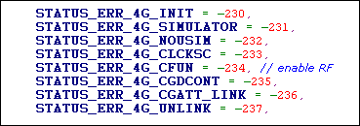

对应的意义为：
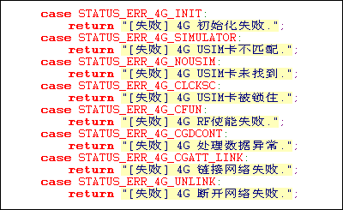

如果系列AT 指令执行成功的话，我们需要自己拿IP
udhcpc -i lte0 &
所以avst_server 每次启动时，得先杀死上次4G 拿IP时的udhcp的进程。然后在这次启动中重新启动udhcpc

- AT 指令流程：
如果返回值中有 表示错误，状态值为
如果返回值中有表示已经连接，不必往下执行

如果返回值中有表示错误，状态值为
如果返回值中有表示错误，状态值为

如果返回值中没有，状态值为

如果返回值中没有，状态值为
如果返回值中没有，状态值为

如果返回值中没有，状态值为

- 上述步骤操作成功后，开启DHCP客户端，进行拿IP的操作

LP34 大体流程上与LP10 非常接近，具体细节可以查看相关代码。
有一点需要注意，就是信号信息的获取，这个是依赖于咱们的设备的，理论上应该是4G模块自己的线程函数中检测信号信息。跟检测4G 是否连接上一样，每隔固定时间轮训。但是现在前面板会不断的要信号信息，也就会不断的通过AT指令查询信号信息，所以就没有必要在起另外一个线程模块去要信号信息了。

配置文件
现在的配置文件采用ini文件。但是在读写的时候又一定概率会造成ini 配置文件中的内容出错。而这个概率会随着ini 记录的多少成正比。

如果有的时候发现avst_server 无法启动，可以通过查看ini配置文件，看看是否因为配置文件出错，因而造成一些参数不合法，从而导致avst_server 启动出错。

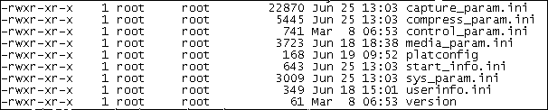

- capture_param.ini : 有关采集模块的配置信息
- compress_param.ini : 有关压缩模块的配置信息
- media_param.ini : 有关协议、存储模块的配置信息
- platconfig : 暂时无用
- start_info.ini : 记录avst_server 最近5次的启动时间
- sys_param.ini : 有关系统模块的配置信息
- userinfo.ini : 有关用户模块的配置信息
- version : 记录当前软件版本信息

有一些重要的log我们是会记录在文件中的，该文件为： /opt/avst_msg

telnet
有时候，我们需要通过远程登录设备，来查看、或者进行一些操作，比如重启avst_server 来查看启动server时的log。一般而言，采用的是telnet的方式。所以就可以在支持telnet终端的电脑上进行远程登录(win7 是自带telnet 终端的)。不过我个人还是更喜欢用secure-crt 软件。

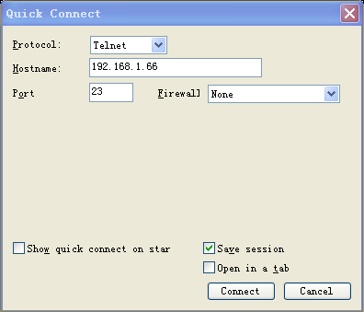

或可在win7 下输入 “telnet 192.168.1.66”。

输入用户名密码后，远程登录设备。输入下面的命令，可远程启动avst_server，方便log查阅
killall softwatch
killall avst_server
/workspace/avst/avst_server/avst_server -380 -box -lcd

tftp
Tftp 是一种协议(全称为Trivial File Transfer Protocol，中文名叫简单文件传输协议。适合传送“简单”的文件。它使用的是UDP的69端口)，可以通过网络，将文件从设备中导入或导出，导入即意味着替换，就是将新的文件覆盖设备中的文件，导出即意味着下载，将设备中的文件，下载到tftp协议的另一端。

所以如果不是网络文件系统，我们可能通过tftp 命令对SD卡的上的文件进行替换。嵌入式设备一般都默认带有tftp的终端命令，所以我们可以在windows 下启动一个tftp server来达到传输数据的目的(主要是传输小型文件，大型文件则显的传输速度很慢)。

启动，启动后如下图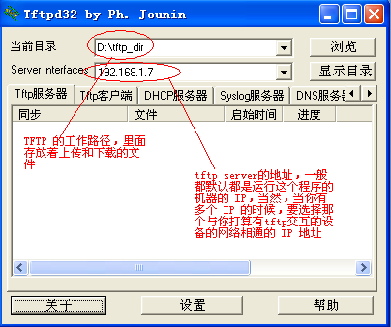

然后就可以通过在设备中输入一些命令，来达到我们的替换或者下载文件的目的。
主要格式为：【tftp –r <源文件名> –g –l <设备中的路径> <服务器地址>】，其中服务器地址指的是运行程序的主机IP，各个字段之间需要空格。列举一些简单的替换命令：

Ps : 替换前，最好杀死softwatch和avst_server 两个进程 !!

killall softwatch
killall avst_server

替换avst_server
tftp -r avst_server -g -l /workspace/avst/avst_server/avst_server 192.168.1.7

替换libencode.so
tftp -r libencode.so -g -l /usr/lib/libencode.so 192.168.1.7

替换内核
tftp -r uImage -g -l /boot/uImage 192.168.1.7
cd /boot
chmod 777 * -R
sync
reboot

辅助脚本
为了方便使用，在使用secure-crt 软件时，我们在windows 下提供了3个脚本
- avst_dm368_init_sd.vbs : DM368 平台制作好的SD卡放到设备上第一次启动时需要进行的初始化操作,包括设置时间和制作一键恢复的功能。具体内容可以研发人员自己编辑这个脚本
- avst_dm368_make_sd.vbs : DM368 平台制作SD 卡的操作。
- avst_dm368_serial.vbs : DM368 挂载NFS 的操作

这些脚本就是文本信息，都非常的简单易懂

编译
可以查阅DM368 当时留下的文档，一般而言，都是进入到对应的目录去编译你想要的模块。
内核的编译相对复杂一些，涉及到.config 和 defconfig 生效和配置的问题，最好查阅相关的文档，目前认为是， config文件每次编译的时候会从/home/avst/psp/aur3g7ke-kernel/linux-kernel-source/arch/arm/configs/avst_aur3g7ke_defconfig 拷贝到内核下的.config 文件，然后进行编译

SD卡制作
基于咱们自己的机制以及分区需要，需要我们自己的脚本来进行SD卡制作

制作SD 卡的文件系统目录是
制作流程可以根据脚本的提示来顺次执行即可。需要注意的是，中间会有根据不同产品类型的选择。
该脚本是通过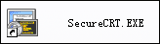 软件运行的
- 通过secure-crt 建立SSH 链接，链接到Linux 服务器(192.168.1.164)，正确连上后如下图所示：
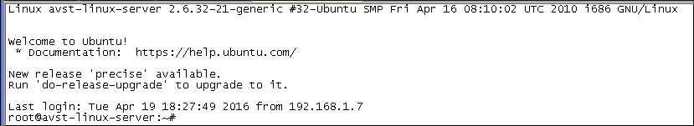
- 通过 secure-crt 的菜单项”Script”(脚本) 中的”Run”(运行)来执行脚本
- 根据提示，按照步骤进行操作直至完成，有提示输入的时候要以实际情况为准

高清相机

启动
系统启动后，我们应用的初始执行脚本为/etc/rc5.d/S30server

在制作SD卡的文件系统中对应的是S30server_may3g7ke，会在制作SD时，重命名为S30server

配置文件
参考<2.2.3 配置文件>

架构上，相机与编码器是一致的，在细节上略有出入，比如，都有后置音频(Line-In)，但是相机有前置音频，但是编码器没有，而是数字音频等等

tftp
参考<2.2.5 tftp>

telnet
参考<2.2.4 telnet >

不同于编码器，启动server 时无需加任何参数
/workspace/avst/avst_server/avst_server

辅助脚本
参考<2.2.6 辅助脚本>

编译
参考<2.2.7 编译>

SD卡制作
参考<2.2.8 SD卡制作>，产品选择时选择相机即可

常见问题

设备启动指示灯
设备是否具备SD卡，是否有源，前面板的小灯闪烁的方式是不同的

没有SD卡，红灯常亮；
SD 卡有效，红灯亮，切换至绿灯常亮；
avst_server 启动有效，切换至红灯常亮；
视频源有效，红绿间隔闪烁

avst_server 无法启动
导致这个现象的原因确实有可能是由于各种各样的问题引起，在此列举一些常见的原因和解决方法

- 配置文件：现在用ini 文件进行记录配置信息，随着记录信息的变大，在avst_server 重启过程中，有概率会导致配置文件记录的信息成为非法的信息。参数无效，所以avst_server 会受其影响。导致无法启动。

- 内存错误：无论相机还是编码器，在avst_server 重启时，有时候会报一个内存分配的错误，这个未从根本上解决。原因大概是因为启动时函数的执行顺序有关。多启动几次就好了。报错如下：
@0x00084bae:[T:0x4e8cd490] OM - Memory_contigFree> Error: buffer (addr=1343172608, size=0) not found in translation cache
avst_server: ce/Venc1.c:120: Venc1_process_roi: Assertion `Buffer_getSize(hInBuf)' failed.

4G 无法连接上
导致这个现象的原因一般可以通过4G 连接时返回的错误来判断。比如是-236的返回值的话，最有可能的因素有二，其一是SIM卡没钱了，这个需要放到电话里面去查询一下话费，其二就是信号不太好，换一个位置尝试一下，可能会有不同的效果。
而其余的返回值则可以参照<2.2.2 4G> 来获取相关信息。

设备搜索
可以通过客户端AMSU_Client (同网段) 或者 Configurator(同网段 + 跨网段) 进行设备搜索，如果需要设置网络信息的话，客户端需要登录后才能对设备进行操作，而Configurator则不需要，不过Configurator 设置设备的IP信息时，只能设置成静态IP ，是不能设置成动态IP的

编码器录像路径
AUR3G7KE 设备的录像路径在SD卡模式和SATA模式下是不同的，SD卡路径在设备的/media/mmcblk1p1下，而SATA则是在设备的/media/sda1 下

DM8168 平台

产品综述
代码路径：192.168.1.164:/home/avst/DVRRDK_AVST_04.01.00.02
产品型号：AUR5G8KE
代码类别：AVST_DEVPLATFORM_AUR5G8KE

压缩备份：
tar -c --lzma -f home_avst_DVRRDK_AVST_04.01.00.02_20160927_tar.lzma DVRRDK_AVST_04.01.00.02
解压缩：unlzma home_avst_DVRRDK_AVST_04.01.00.02_20160927_tar.lzma

DM8168 平台目前只针对一款形态的产品，可以称之为4路高清编码器，由一个主板和4块接口板构成。接口板可以输入HDMI 和SDI 的音视频数据，而MIC和LineIn则是在主板上存在的。此平台有两个千兆有线网口，没有WIFI 和 4G 网络。

这里需要声明关键词，下面的内容会提到：
$(DM8168_RDK) : 指DM8168 平台的开发环境绝对路径，为/home/avst/DVRRDK_AVST_04.01.00.02
$(TARGET_FS) : 指DM8168 平台的NFS文件系统，为/home/avst/DVRRDK_AVST_04.01.00.02/target/rfs_816x/
$(TARGET_RELEASE_FS) : 指DM8168 平台的制作SD卡的文件系统，为/home/avst/DVRRDK_AVST_04.01.00.02/target/release_816x/rfs_816x/

注意下面的这个文件，可能需要实际情况进行配置
$(DM8168_RDK)/mcfw/src_bios6/cfg/ti816x/config_1G_256MLinux.bld ，该文件应与实际的内存大小，缓存大小相对应，这个里面有配置M3端固件使用的内存空间，如果过小的话，就会报错。现在这个文件已经是经过我们修改后的了。

需要研发人员添加的主要启动进程如下所示：
- php 是作为解析PHP 编程语言的，并且提供其主要的依赖库
源码路径: 编译未通过，用的是DM368上面的PHP程序
- nginx 是作为web-server 使用的,并且还同时作为RTMP和HLS协议的server存在
源码路径: $(DM8168_RDK)/dvr_rdk/avst/nginx-1.8.0/
- soft_watch_dog是软狗，监测avst_server 和 rtmp_server(目前不检测了，由宏“DETECT_PROCESS_RTMPSERVER”控制) 的守护进程
源码路径: $(DM8168_RDK)/dvr_rdk/avst/soft_watch_dog/
- avst_server 是嵌入式设备主程序，协议、网传、设备内部交互等等，都需要它
源码路径: $(DM8168_RDK)/dvr_rdk/avst/avst_server/
- rtmp_server(备选) 是rtmp 协议的本地server,可以提供用户通过设备的IP 收取RTMP流,目前这个server是由 niginx实现了，所以这个进程可以不启动
源码路径: $(DM8168_RDK)/dvr_rdk/avst/crtmpserver/

需要研发人员添加的主要函数库如下所示：
- libencode.so 是可以理解成中间件的功能。它将codec层的数据，以及硬件设备的信息与avst_server 相交互，比如音视频的数据就是通过这个库回调上来的。
源码路径: $(DM8168_RDK)/dvr_rdk/avst/encode_so/
- libcrypto.so, libssl.so 是关于加密的库，并不是源码编译的，从DM385平台的环境里面拷贝而来，版本是1.0.0.0，不同于DM368 平台的0.9.8版本
- librtmp.so 是关于RTMP协议的函数库，提供RTMP 协议客户端的支持
源码路径: $(DM8168_RDK)/dvr_rdk/avst/rtmp_dump/
这是一个软连接，实际指向的是同目录的rtmp_dump-2.4
- libpcre.so 是一个Perl库，PHP 进程需要它
源码路径:$(DM8168_RDK)/dvr_rdk/avst/pcre-8.37/
- libz.so 就是zlib，Linux 中比较常用的库，很多库或者程序依赖它
源码路径:$(DM8168_RDK)/dvr_rdk/avst/zlib-1.2.8/
- libflv.so 是将H.264的裸数据封装成flv的格式，将封装后的数据用于rtmp传输或者FLV格式的录像
源码路径: $(DM8168_RDK)/dvr_rdk/avst/flv_record/
- libsqlite3.so 是数据库sqlite3对于C语言的API 接口
源码路径: $(DM8168_RDK)/dvr_rdk/avst/sqlite-autoconf-3080700/
- libmp4v2.so 是将H.264的裸数据封装成mp4的格式，将封装后的数据用于MP4格式的录像
源码路径: $(DM8168_RDK)/dvr_rdk/avst/mp4v2-2.0.0/
- libiconv.so 是一个字符格式转码的库，比如支持G2312转成UTF-8，反之亦可
源码路径: $(DM8168_RDK)/dvr_rdk/avst/libiconv-1.14/
- libcurl.so 是用不同的协议连接和沟通不同的服务器~也就是相当封装了的sockPHP 支持libcurl（允许你用不同的协议连接和沟通不同的服务器）。, libcurl当前支持http, https, ftp, gopher, telnet, dict, file, 和ldap 协议
源码路径: $(DM8168_RDK)/dvr_rdk/avst/curl-7.43.0/
- libav*.so 是ffmpeg编译生成的动态库，根据configure的不同，生成的动态库个数可能不一样，目前通过配置，主要生成了3个库，分别是libavcodec.so，libavformat.so和libavutil.so
源码路径: $(DM8168_RDK)/dvr_rdk/avst/ffmpeg/
- libjson-c.so 是一个拥有C 的API ，操作json数据格式的动态库
源码路径: $(DM8168_RDK)/dvr_rdk/avst/json-c/

需要研发人员添加的主要ko文件如下所示：
- avst_digit_audio.ko 是多路板卡同时采集音频合而为一的驱动程序
源码路径: $(DM8168_RDK)/ti_tools/linux_lsp/kernel/mod/avst_digit_audio
- aur5g8ke_face_lcd.ko 是AUR5G8KE平台前面板驱动程序
源码路径: $(DM8168_RDK)/ti_tools/linux_lsp/kernel/mod/aur5g8ke_face_lcd
- avst_download_psoc.ko是AUR5G8KE平台前面板通过Linux下载*.cyacd文件的驱动程序
源码路径: $(DM8168_RDK)/ti_tools/linux_lsp/kernel/mod/avst_download_psoc

其他可执行的程序
- ntpdate是用来进行通过网络实现时间同步的功能程序
源码路径: $(DM8168_RDK)/dvr_rdk/avst/ntp-4.2.8p4
执行路径: $(TARGET_RELEASE_FS)/bin
- psplash是系统的启动阶段以及设备系统命令”reboot” 阶段在回显上显示图片(目前是logo)的功能程序
源码路径: $(DM8168_RDK)/dvr_rdk/avst/psplash
执行路径: $(TARGET_RELEASE_FS)/usr/bin
- hard_watch_dog(测试) 是挂载NFS时可以选择启动的单独喂硬狗的一个程序
源码路径: $(DM8168_RDK)/dvr_rdk/avst/hard_watch_dog
执行路径: $(TARGET_RELEASE_FS)/workspace/avst/avst_server

还有一些会在运行时会创建或销毁的文件
- boot_need_ntp是系统用来确定当前是否需要进行NTP时间同步(与实际时间相差30秒内认为是正确时间)的文件(标志位)
变更: 默认存在，NTP成功后删除此文件
所在路径: $(TARGET_RELEASE_FS)/workspace/avst/avst_server/boot_need_ntp
- FP_Update_Done是系统用来确定当前是否需要进行前面板升级的文件(标志位)
变更: 默认不存在，前面板升级成功后创建此文件
所在路径: $(TARGET_RELEASE_FS)/workspace/avst/modules/FP_Update_Done
- db_version是数据库创建表”db_version”时使用或者类似升级时有版本信息变更时使用
变更: 默认存在，数据库的表创建完毕后或更新后会删除此文件
所在路径: $(TARGET_RELEASE_FS)/workspace/avst/avst_server/
$(TARGET_RELEASE_FS)/workspace/avst/bak_param/

其他文件
- *.ini是记录配置信息的文件，INI模式时使用
所在路径: $(TARGET_RELEASE_FS)/workspace/avst/avst_server/
$(TARGET_RELEASE_FS)/workspace/avst/bak_param/
- avst_database.db3是记录配置信息的文件，数据库模式时使用
所在路径: $(TARGET_RELEASE_FS)/workspace/avst/sqlite3/
$(TARGET_RELEASE_FS)/workspace/avst/bak_param/
注意 : 数据库不需要默认存在，avst_server 启动时如果没有会自动创建，包括备份数据库
- aur5g8ke_face_lcd.cyacd是前面板的运行程序，可以通过Linux下载到前面板中
所在路径: $(TARGET_RELEASE_FS)/workspace/avst/modules/
- avst_kill_server.sh(测试) 是设备启动后运行脚本，主要功能是杀死软狗(soft_watch_dog)、杀死主程序(avst_server)并启动专门喂硬狗的主程序(hard_watch_dog)，非正式使用，用来调试
所在路径: $(TARGET_RELEASE_FS)/opt/dvr_rdk/ti816x
- avst_mount_nfs.sh(测试) 是设备启动后运行脚本，主要功能是将网络文件系统mount到设备中的/tmp/nfs下，非正式使用，用来调试
所在路径: $(TARGET_RELEASE_FS)/opt/dvr_rdk/ti816x

再说明下重要模块的源码路径：
- uboot : $(DM8168_RDK)/ti_tools/linux_lsp/uboot/
- kernel : $(DM8168_RDK)/ti_tools/linux_lsp/kernel/
- app : $(DM8168_RDK)/dvr_rdk/avst/

Link 层的自主编写的配置代码主要在
$(DM8168_RDK)/dvr_rdk/mcfw/src_linux/mcfw_api/usecases/ti816x/sel_multich_card.c

Link 层的TI提供的实现代码(目录)主要在
$(DM8168_RDK)/dvr_rdk/mcfw/src_linux/
$(DM8168_RDK)/dvr_rdk/mcfw/interfaces/

Encode_so 层的封装代码主要在
$(DM8168_RDK)/dvr_rdk/encode/avst/encode_so/encode_interface.c

接口板-HDMI_SDI X 4

文件系统变更概述
rfs_816x
 | bin | 添加(执行程序) | ntpdate | NTP 同步时间
 | etc | 修改 | inittab | 添加avst的启动脚本
 | usr | 修改(执行程序) | /bin/psplash | 开关机画面
 | usr | 添加(执行程序) | /sbin/avst_db | 命令行执行数据库命令
 |  | 添加(动态库*.so) | /lib  libencode.so  libpcre.so  libz.so  libflv.so  librtmp.so  libsqlite3.so  libmp4v2.so  libiconv.so  libcurl.so  libav*.so  libjson-c.so | avst 自主添加的动态库(可能包含软连接)
 |  | 添加(执行程序) | /local/nginx  /local/nginx/html/NetCamera/*.php  /local/nginx/conf/nginx.conf | nginx 所在目录，包括本身的程序(功能包含web_server + rtmp_server)，以及网页的相关源码
 |  | 添加(执行程序) | /local/php  /local/php/sbin/php-fpm | PHP 源码解释程序
 | opt | 添加(脚本程序) | /dvr_rdk/ti816x  avst_kill_server.sh  avst_mount_nfs.sh | avst 新添加的脚本，协助调试、测试用，非正式用
 |  | 修改(脚本程序) | /dvr_rdk/ti816x  load.sh | 修改了其中加载ti81xxfb.ko时各个模块的内存空间用量，改为3个10M
 |  | 修改(多核固件) | /dvr_rdk/ti816x/firmware/  dvr_rdk_fw_c6xdsp_1024M_256M.xe674  dvr_rdk_fw_m3video_1024M_256M.xem3  dvr_rdk_fw_m3vpss_1024M_256M.xem3 | 基于TI 给的源代码，修改、添加了部分代码，用来支持我们需要的功能
 | workspace | 添加(执行程序) | /avst/avst_server/  avst_server  boot_need_ntp  *.ini  hard_watch_dog | 设备运行主程序
 |  | 添加(备份文件) | /avst/bak_param  avst_server  *.ini | 备份文件夹，包括主程序和配置文件
 |  | 添加(现已弃用) | /crtmpserver/builders/uclinux-make/output/  dynamic/ | 本地rtmp 服务器的程序文件，当前不在使用，rtmp 服务器的功能由nginx完成
 |  | 添加(驱动 *.ko) | /avst/modules/  aur5g8ke_face_lcd.ko  avst_digit_audio.ko  avst_download_psoc.ko  aur5g8ke_face_lcd.cyacd | Avst 自己额外添加的ko模块以及前面板程序
 |  | 添加(数据库) | /avst/sqlite3  SQLiteSpy.exe  avst_database.db3 | Windows 下操作数据库的UI程序和数据库
 |  | 添加(执行程序) | soft_watch_dog | 软件看门狗
 |  | 添加(脚本程序) | start_run.sh | avst 系统启动脚本
 |  | 添加(文本文件) | db_version | 数据库使用的设备版本信息

自配置启动
系统的启动脚本是一系列的脚本，大致流程如下：
/etc/inittab ---> /workspace/avst/start_run.sh

可以参照本文中的 <3.3.3设备mount文件系统后相关启动流程>

配置文件
该平台从2016-03-24(包含)后，配置信息由ini 的文本文件改为sqlite3的数据库.除了我们自身的程序外，该数据库可以单独的在windows平台下进行读取等操作，通过，可以很直观的看到平台的数据库信息:
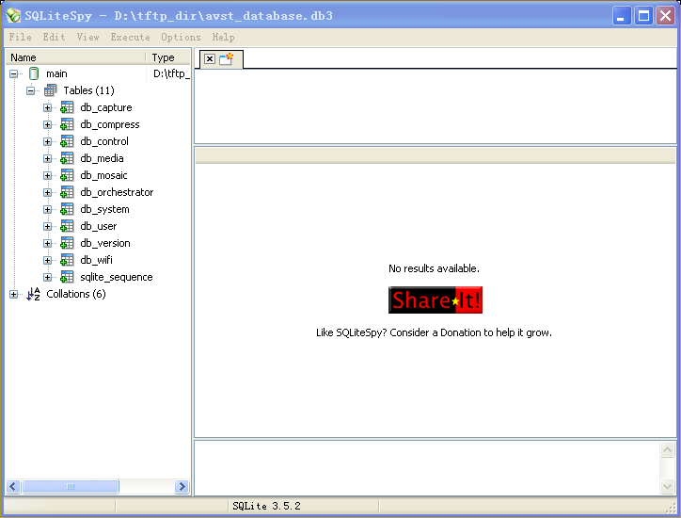

- 总的原则，是一行代表一路通道(比如采集模块的数据库就是物理通道，而压缩模块的数据库就是逻辑通道)；
- 通道号为“-1”，表示的是该模块通用、总览的，或者理解为主板信息的；
- Wifi 表中的 “-1”，表示的是本地的AP 信息，当前版本有且仅有一个AP 热点
- 涉及到“多通道”（可以理解为在数据库中展示为多行）的，是跟音视频有关的媒体信息以及wifi信息

通道号不为“-1”的字段的信息所表示的内容则根据不同的表有不同的意义，比如“db_compress”和“db_media”，这两个表中的信息是需要区分码流类型的，而我们目前理论上一个通道可以有主、子两个码流，所以看到的表的信息是这样的：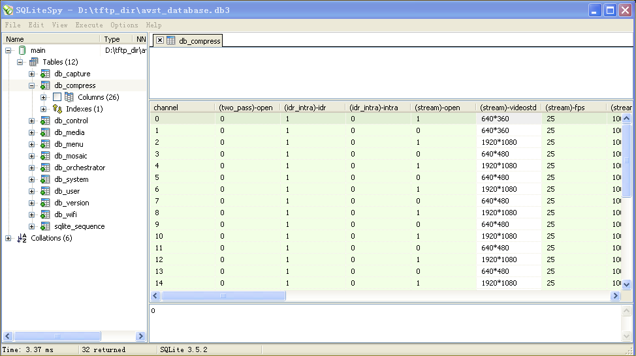一般而言，(0,1)表示第1个通道的主、子码流，(2,3)表示第2个通道的主、子码流……(30,31)表示第16个通道的主、子码流，共32条。
而有的信息则仅需要表示主码流即可，比如“db_orchestrator”，所以里面的信息有0~15个字段，共16条
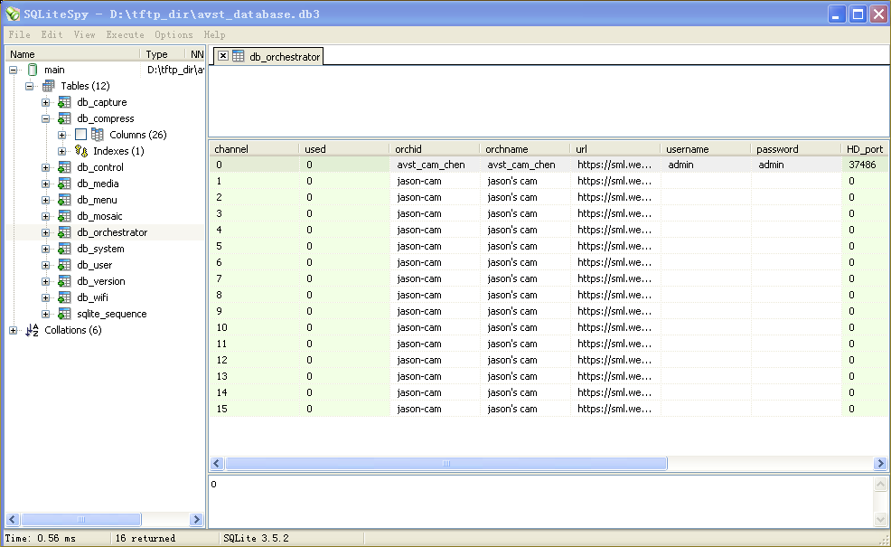

Ps. 数据库中的 “db_wifi”是跟wifi有关的配置，DM8168 平台用不到此表内信息

关于配置和应用
有一个原则需要注意，配置和应用是两个概念，比如板卡上没有视频源的时候，我们允许用户配置分辨率转换信息(目的是，这样当用户插上源的时候可以直接使用)，但是不能正常工作，或者诸如本来配置着4路板卡视频，这个时候突然配置成第一路采集1080@60，那么肯定会影响第三路或者第四路的视频(这个时候就不工作了)
所以，这是个很重要的事情，允许配置且配置成功，并不能代表该参数能正常工作——配置和应用是两个概念

音频采集
4路HDMI_SDI 接口板形态的DM8168 设备，音频上，总的来说可以分为主板音频和接口板音频。其中主板采集音频分为Line-In 和MIC， 而接口板音频可以分为HDMI 音频和SDI 音频
Line-In 和 MIC 同为互斥，同一接口板上的HDMI 音频和SDI音频同为互斥，主板上的音频（模拟）和板卡音频（数字）同为互斥。主板和板卡的互斥原因不是物理硬件上的，而是DM8168 平台针对音频的采集的一整套机制都是单个变量，而不是数组，比如下面的代码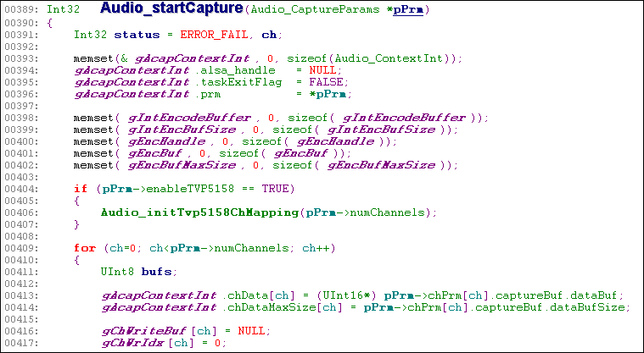包括采集后给到DSP压缩音频，回调数据等等，都是一个通路。

当数字音频采集，且有多个采集板卡时，就会涉及到一个问题，就是多路数字音频的采集的问题，其实这个问题的原则很简单。就是以板卡顺序，依次的，以第一块音频采集使能状态下的接口板的音频采样率为基准(不一定是第一路接口板，假设说第一路不采集音频，而第二路采集音频了，那么这个时候第二路的采样率就是基准了)，所以4路音频的采样率最好是一致的

所以当同时出现44.1k和48k采样的时候，那么与标准不同的采样率的音频听起来就会有异常的现象的出现。

一般而言，最多的音频采集信息可以为 1 * Line-In + 4 * HDMI

NFS
DM8168 可以挂载网络文件系统，但是千兆网卡在uboot中没有相应的驱动，所以内核无法通过网络形式挂载调试，只能每次替换到SD卡中，进行调试。
内核启动成功后，网卡驱动也加载完毕，所以文件系统是可以通过网络调试的

当然前提是需要Linux服务器端对NFS的服务和路径都需要支持，而挂载NFS则需要修改设备端的uboot中的bootargs 和bootcmd 两个参数(可以自己查阅DM8168 相关信息，或者直接就用一个VBS脚本，avst_dm8168_serial.vbs进行挂载更简单)

如果挂载过程中，以太网没有准备好，找不到NFS，则会有kernel panic 的错误产生，NFS的挂载路径为:
$(DM8168_RDK)/target/rfs_816x *(rw,nohide,insecure,no_subtree_check,async,no_root_squash)
文件的路径可以修改Ubuntu 服务器端的“/etc/exports” 文件，修改后，可以在Ubuntu服务器输入“exportfs -ar”来动态更新使之生效

DM8168 平台在NFS模式下没有自动启动hard _watch_dog(喂硬狗的程序)，所以设备启动好后，需要在一定时间内(应该是几分钟，具体时间可以查看uboot代码设置硬狗的时长)启动avst_server，否则设备就会重启

启动avst_server 可以通过如下命令:
/workspace/avst/avst_server/avst_server -box –lcd

telnet
telnet依然是提供一种远程的调试、数据文件替换或下载的方式。其流程与DM368中的基本一致，杀死的进程，以及启动server的参数或许不同，可以参考本文中的 <2.2.4 telnet>。

为了方便使用，封装了一个杀死后台进程软狗和主程序的shell脚本。如下图方式执行：

执行完毕后，可以进行我们的调试或者传输数据的操作。

如果需要启动avst_server，参数可以参照<3.2.4 NFS> 中的命令

tftp
流程与DM368中的基本一致，tftp 命令格式相同，具体文件的存放路径或许不同
可以参考 <2.2.5 tftp>

列举一些DM8168平台常用的命令：
替换M3模块采集端的固件
tftp -r dvr_rdk_fw_m3vpss_1024M_256M.xem3 -g -l /opt/dvr_rdk/ti816x/firmware/dvr_rdk_fw_m3vpss_1024M_256M.xem3 192.168.1.7

替换M3 模块压缩端的固件
tftp -r dvr_rdk_fw_m3video_1024M_256M.xem3 -g -l /opt/dvr_rdk/ti816x/firmware/dvr_rdk_fw_m3video_1024M_256M.xem3 192.168.1.7

替换DSP 模块的固件
tftp -r dvr_rdk_fw_c6xdsp_1024M_256M.xe674 -g -l /opt/dvr_rdk/ti816x/firmware/dvr_rdk_fw_c6xdsp_1024M_256M.xe674 192.168.1.7

替换内核
mount /dev/mmcblk0p1 /uimage/
tftp -r uImage -g -l /uimage/uImage 192.168.1.7
cd /uimage
chmod 777 * -R
reboot

替换avst_server
tftp -r avst_server -g -l /workspace/avst/avst_server/avst_server 192.168.1.7

替换libencode.so
tftp -r libencode.so -g -l /usr/lib/libencode.so 192.168.1.7

拷贝数据库到本地
tftp -r avst_database.db3 -p -l /workspace/avst/sqlite3/avst_database.db3 192.168.1.7

辅助脚本
为了方便使用，在使用secure-crt 软件时，我们在windows 下提供了3个脚本
- avst_dm8168_init_sd.vbs : DM8168 平台制作好的SD卡放到设备上第一次启动时需要进行的初始化操作,包括设置时间和制作一键恢复的功能。具体内容可以研发人员自己编辑这个脚本
- avst_dm8168_make_sd.vbs : DM8168 平台制作SD 卡的操作。
- avst_dm8168_serial.vbs : DM8168 挂载NFS 的操作

这些脚本就是文本信息，都非常的简单易懂
使用方式可以参考<3.2.11 SD卡制作>

我们还在设备中提供了部分脚本：
- avst_kill_server.sh ：便于我们通过telnet 时调试设备的脚本，作用是kill掉软狗，avst_server 以及启动专门喂硬狗的程序
- avst_mount_nfs.sh ：挂载192.168.1.164上的文件系统到设备的/tmp/nfs目录下，这样，替换文件时，除了tftp方式外，还可以在挂载文件夹下，直接拷贝

编译
DM8168的编译不同于DM368，基本上，他是完全不需要去各个模块中分辨去进行make操作的，相反，是需要到一个指定的目录——$(DM8168_RDK)/dvr_rdk， 在这个路径下进行make编译。平时调试，使用频率较高的模块可以在该路径下输入”make avst_help”来查看编译相应模块的基本命令，如下图所示 :
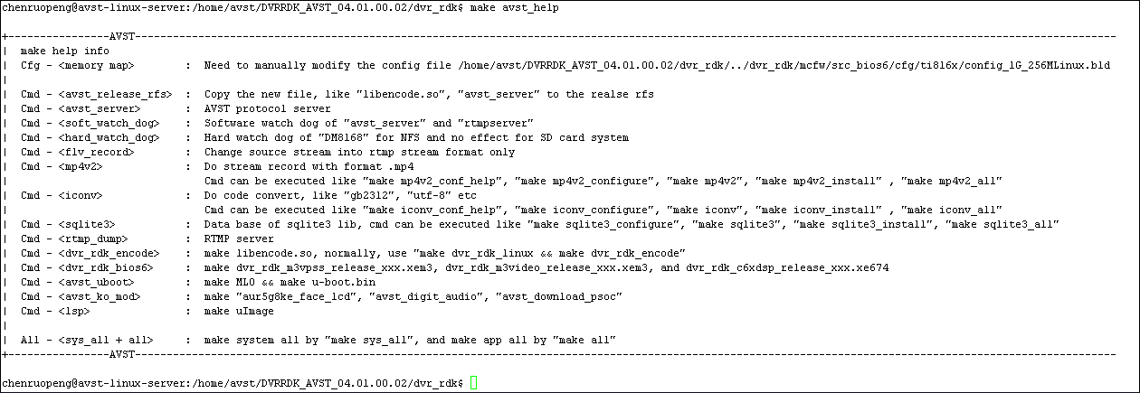
编译 uboot， 可以输入 sudo make avst_uboot
编译 kernel， 可以输入 sudo make lsp
编译 M3模块，可以输入 sudo make dvr_rdk_bios6 && make dvr_rdk_bios6 _install
编译libencode.so， 可以输入 sudo make dvr_rdk_linux && make dvr_rdk_encode_all
编译 avst_server， 可以输入 sudo make avst_server && make avst_server_install
更新 SD 卡文件系统，可以输入 sudo make avst_release_rfs

注意，如果想全部清空编译的话，执行 make all 就行了，过程时间会很长很长

有几点需要注意：
- DM8168 的 lsp 是经过我们修改的Makefile 命令，添加了保存config文件的命令，以及更新.ko 文件的命令
- DM8168 的uboot 其实是分为两部分——“MLO”和“u-boot.bin”，如果按照正常的编译流程，是先编译出一个u-boot.min.sd 文件，这个就是MLO，得先拷贝走，再次编译的bin文件才是u-boot.bin(两次编译的入参也是有因不同模块而不一样的地方)，所以我们自己添加了一个命令，avst_uboot，这个命令会自动的编译，拷贝，生成MLO 和u-boot.bin
- libencode.so 内容包含两部分，encode_api 和 McFW LINK 的代码，这两部分代码修改后，均要用“sudo make dvr_rdk_linux && make dvr_rdk_encode_all”编译
- DM8168 编译中比较重要的文件，是在顶端目录下的$(DM8168_RDK)/dvr_rdk /Rules.make 和 $(DM8168_RDK)/dvr_rdk/Makefile，如果有什么不明白的，可以去看这两个文件的源码
- 编译的程序是有先后依赖顺序的，编译不通过，有可能是因为版本相互依赖的关系
- 如果编译有什么不懂的，要去看Makefile，该模块可能有当时编译的心得和方法

升级包制作
- 目录树说明：
升级包的相关模块信息，全部都在$(DM8168_RDK)/mk_upgrade下, 如图所示：
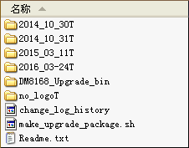

- 各个日期开头的文件夹为相应版本的修改内容源( 比较特殊，是用来刷掉logo的升级包)
- 文件夹则是放置升级包文件(.bin)
- 通过 来制作升级包，详情可以看(里面介绍了文件的部署，以及各个模块的功能)，如下图所示：
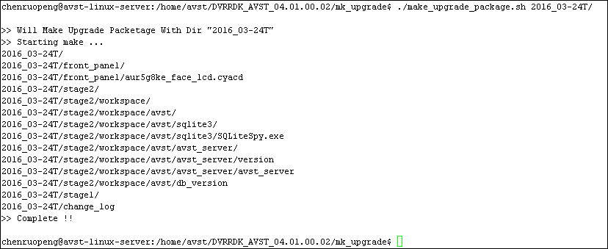

- 原理说明：
给设备升级的原理如下(以下假设升级包中有对应的文件)：
- 升级包内的文件路径需要与设备中的文件一致时替换才能生效，比如升级包内的文件有$(DM8168_RDK)../mk_upgrade/2016_05_06T/stage2/workspace/avst/avst_server，那么就会替换设备中的/workspace/avst/avst_server，能看出来，升级包版本2016_05_06T中的avst_server，与设备内的avst_server的路径是一致的
- 内核类文件是在当前启动中替换完成，包含MLO，uboot，kernel
- 余下的文件会在reboot后，从升级包的路径中对应到文件系统的路径，并完成文件替换

我们举例说明：
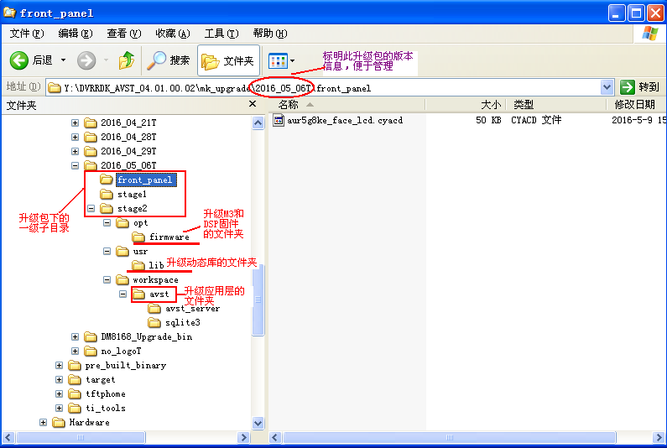

从上图可以看出来，升级包的版本是2016_05_06T ——
根目录下的1级子目录是3个
front_pannel ： 里面放的是给前面板升级的文件
stage1 ： 里面放的是分区1的文件，指MLO，uboot，kernel
stage2 ： 里面放的是文件系统的文件

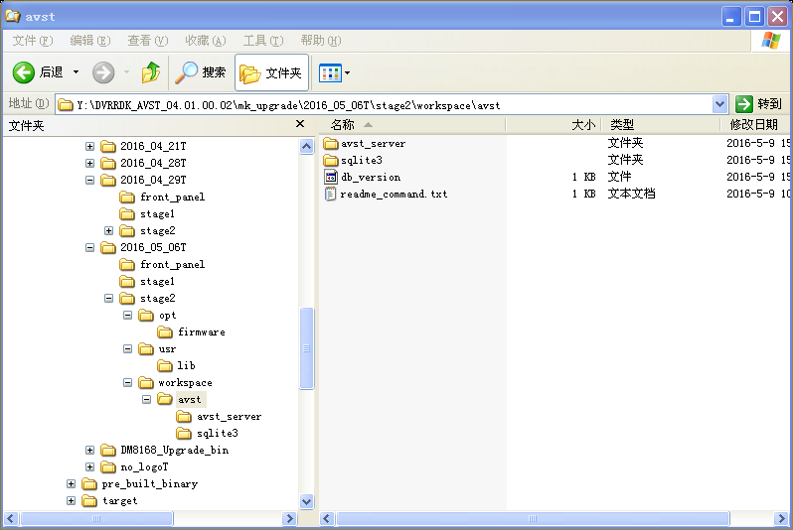
stage2/workspace/avst/ 目录下的又有上图中的几个文件，从这几个文件中我们可以看到我们想升级替换的文件，一般而言，升级包内的文件就是你想替换什么，就放什么进去，只不过有个别文件比较特殊，比如这个，这个文件是必须要有的，他是作为更新版本的文件存在，里面的内容就是当前的版本号，因为现在整体都用了数据库方式的配置方式，所以有了“db_”开头的字样
上述这个文件在最新版本的升级包制作脚本中已经有了优化，不再需要人为的额外的进行修改文件内容，该文件会根据当前文件夹的名字来生成相应的版本信息

- 制作步骤：
- 生成升级包目录文件夹
有一些需要注意的细节在这里说明一下，当想制作一个新的版本时，可以通过网络形式(telnet, SSH …)远程登录到Linux服务器，通过命令行（cp -rfd <src_dir> <dst_dir>）进行创建新的文件夹架构的操作，但是不可以通过windows下面的samba 进行复制粘贴操作！！并非是说这样操作不能制作，而是在windows下的操作，会让Linux下本来是一些软连接的文件全部变为实体文件(可以这么理解，就像Windows下的快捷方式变成了实际的文件)，这样就破坏了软连接本身的意义，所以可以通过如下命令生成新的升级文件夹
“cp -rfd 2016_04_21T/ 2016_04_28T”
-r 表示递归， -f表示强制， -d表示拷贝链接文件
我们下面均以 2016_04_28T为例

- 拷贝需升级的文件至升级包目录
余下按照文件指定路径（意指文件本来应该存放的路径）放入升级文件夹即可
比如我们想替换avst_server，那么我们需要把avst_server 这个文件放入到升级包下的指定路径中且在升级包中的路径必须要与真实的设备中的路径一致，映射到升级包中，就是 2016_04_28T/stage2/workspace/avst/avst_server

- 执行制作脚本
在$(DM8168_RDK)/mk_upgrade下执行脚本，入参为升级包版本目录文件夹，比如 “./make_upgrade_package.sh 2016_04_28T/”

如果升级包中有前面板升级的文件，那么在升级成功后，设备会变成静态IP

- 特别版本：
升级包中已有的目录中，有两个版本比较特别，分别是和，前者是将设备的启动Logo完全剔除掉，包括开机启动画面，关机重启画面，以及网页中的Logo信息。而后者则是相反，将启动画面、重启画面、网页Logo刷成AVST的信息。

开机启动画面是由 stage1/boot_logo.bmp 文件决定
关机画面是由可执行程序stage2/usr/bin 下的psplash-default 和 psplash-write 决定
网页Logo 由 stage2/workspace/avst/bs_logo的内容决定

SD卡制作
不同于升级包，SD卡制作是可以依赖于任何一张SD卡上的，制作SD卡可以参照DM8168 平台TI 提供的文档，不过基于咱们自己的机制以及分区需要，最好还是用前面的提到的 来进行SD卡制作。
首先需要在: $(DM8168_RDK)/dvr_rdk路径下，输入“make avst_release_rfs”命令，他会将平时修改的重要模块的东西拷贝至release rfs的路径下
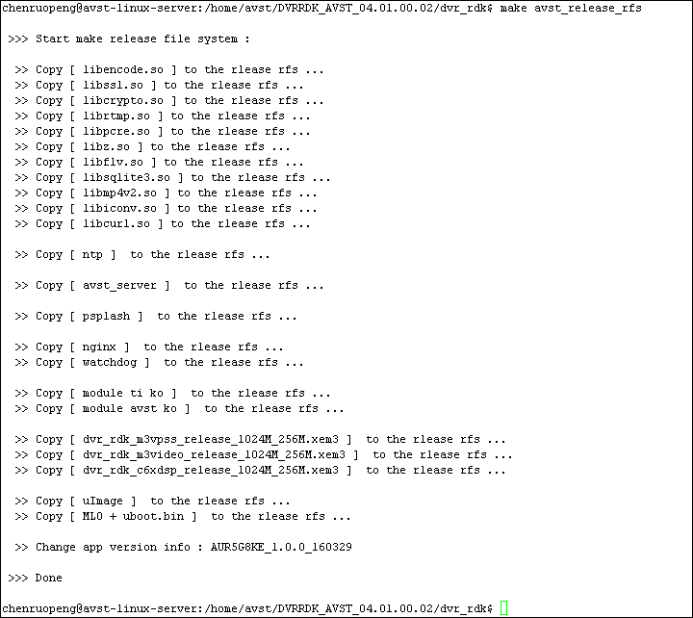
其次，要保证网页的是最新的，可以通过命令“make nginx_install”来确保是最新的网页
然后可以按照执行脚本时候的提示，按照实际值输入即可，可参考DM385的制作母卡的文档 《AVST DM385 制作母卡.doc》，DM8168 与之不同的是运行脚本后，需要根据提示选择相应正确的信息即可

Ps. 制作时有三点需要注意:
- 母卡用的是4G的卡，然后拷贝到16G 高速卡中，用4G卡是因为做备份分区的时候时间不算太长，最后用16G卡运行是为了速度快
- 该脚本是通过 软件运行的
- 通过secure-crt 建立SSH 链接，链接到Linux 服务器(192.168.1.164)，正确连上后如下图所示：
- 通过 secure-crt 的菜单项”Script”(脚本) 中的”Run”(运行)来执行脚本
- 根据提示，按照步骤进行操作直至完成，有提示输入的时候要以实际情况为准
- SD卡制作好后放入设备进行启动(之前可能需要执行另外一个脚本，来制作备份分区)，第一次运行的SD卡应该最少会重启两次
- 第一次启动后会下载程序至前面板，下载完成后，会进行重启
- 第一次启动后会自动进行一次NTP同步，如果时间需要修改(当前系统与NTP服务器的时间相差了30秒以上)且成功后，会进行重启

如果是在Linux下制作，可以参考下面的网址信息：http://processors.wiki.ti.com/index.php/Processor_SDK_Linux_create_SD_card_script

设备B-S网页管理
B-S 模块是不需要编译的，所以源文件就是“执行代码”，不管是在制作升级包，还是制作SD卡，都需要人为的去保证升级包（当然，前提是需要替换网页功能）和SD卡中的B-S模块的代码的最新性
设备端需要一个WEB Server，我们现在用的是nginx-1.8.0 版本，在后台可以看到进程

Ps ：
当网页模块的代码有变动时(经过测试，确认为正确版本)，需要替换的地方有三个，分别是：网络文件系统、release文件系统(做母卡的系统)还有当前最新的升级包

官方补丁
TI 有官方的补丁，咱们现在的功能有些已经是打过补丁了，所以当调试觉得配置没有错误，可是又不太清楚哪里有问题的时候，可以去下面这个网址去看看，也许可以找到相关补丁文件
http://arago-project.org/git/projects/?p=u-boot-dvr-rdk-dm81xx.git;a=shortlog;h=refs/heads/dvrrdk_uboot_int_branch

Openssl
这是一个提供加密的开源库，DM8168 DVR_RDK中提供的版本号是v0.9.8 系列版本，而DM385 IPN_RDK 中提供的是 v1.0.0 的版本。这个库是一个在应用层偏下层的库，很多其他的动态库都会依赖该库，比如librtmp.so, libcurl.so 等等——所以，替换这个库是一个比较复杂的问题，很多动态库都需要重新编译，就会有可能衍生出很多编译的问题。

我们目前用的该系列库，已经不是DM385 IPNC_RDK中默认提供的了，是从官网(https://www.openssl.org) 上下载的v1.0.2 的版本。

如果用GIT (git clone https://github.com/openssl/openssl.git)的话,版本会是v1.1.0，这个系列版本目前还是Beta版本，而且放到我们的RDK中，至少librtmp.so就会编译不通过，是关于一些结构体定义的方面的。与v1.0.2 版本相比，v1.1.0 对这些结构体定义挪了位置，也添加了新的头文件，所以个人估计，如果更换v1.1.0版本的话，依赖它的其他动态库得有着一定代码的改动，才有可能可以使用。

另外使用这个库时需要注意线层安全(thread safe)的问题。Openssl 本身有这个机制，但是不会自动使用，主要是库的设计如此，因为这个库比较偏下层，因为比如当有两个协议库a.so和b.so都需要Openssl的时候，并且a.so 对b.so 也进行了调用，那么这个时候的线程安全就比较复杂了，所以需要开发人员在上层去完成，Openssl 是无法自主自动做到的。

重要模块机制介绍

源代码的模块化分层
这里首先按照我们需要完成的主要产品功能进行划分：

采集 → 压缩 → 传输 → 接收 → 解码→显示
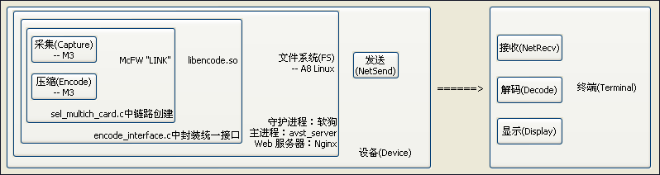

其中前三部分“采集”、“编码”、“压缩”是在设备中完成，后三部分“接收”、“解码”、“显示”是在终端完成，终端可以是C-S 中的客户端，也可以是B-S中的浏览器，所以，在此文档中，我们更关心前三部分

- “LINK” : TI 提供的，可以控制M3的API。

DM8168 中的两颗M3 分别负责视频的采集和压缩，它们的源码路径在$(DM8168_RDK)/dvr_rdk/mcfw/src_bios6/目录中，可以通过编译命令 “make dvr_rdk_bios6”(具体命令根据是否安装，是否是超级用户SU而会略有不同)编译从而生成两个固件: dvr_rdk_fw_m3video_xxxM_xxxM.xem3 和 dvr_rdk_fw_m3vpss_xxxM_xxxM.xem3

- libencode.so : 统一封装接口的中间件，包含Mcfw “LINK”的API
libencode.so可以再细分为encode_api 和Mcfw “LINK”

encode_api从源码角度而言，它处于Mcfw LINK之上，应用层之下。源码路径在$(DM8168_RDK)/dvr_rdk/avst/encode_so/目录中，这个库函数的源码其实非常简单，但是意义非凡，由它来保证向下调用LINK层的API，也向上提供了标准的API接口，方便应用层主程序avst_server 进行调用。封装的函数均为Media_G2_xxxxxx()

而 Mcfw “LINK” 则是通过我们自己写的源码，来完成对M3模块的创建、初始化和设置等操作。源码路径为$(DM8168_RDK)/dvr_rdk/mcfw/src_linux/mcfw_api/usecases/ti816x/sel_multich_card.c，封装的函数均为MultiCh_AVST_xxxxxx_Test()

在编译使用上，libencode.so 因为封装了Mcfw “LINK”，这两个模块任意模块修改时，均需要替换libencode.so，通过编译命令 “make dvr_rdk_linux && make dvr_rdk_encode_all” (具体命令根据是否安装，是否是超级用户SU而会略有不同)进行编译

- avst_server : 设备产品的主程序

设备产品的主要应用功能几乎均由avst_server 来完成，它是我们设备的主程序，它使用了诸多的第三方开源库，诸如ffmpeg，mp4v2，pcre，jason-c ……以及类似上面提到的我们自己封装的libencode.so等等，相应的，也集合了这些动态库的主要功能作为设备产品的功能来面对各式各样的终端。它的源码路径在$(DM8168_RDK)/dvr_rdk/avst/avst_server目录中，主要的函数格式为G2_xxxxxx()

私有协议_G2
DM8168 平台采用第二代的私有通信信息，其协议本身与DM368平台的第一代在流程上无本质区别，不同的是在协议的通信内容上。相比于第一代，G2协议支持了多通道的概念，也将多通道的概念加入了与媒体数据相关的协议中，而系统类别的则没有通道的概念，详情可以参考《AVST SDK 用户使用手册.doc》 与 《AVST SDK Generation-2用户使用手册.doc》。
无论是第一代或者第二代，私有协议的前5段(序号从0 开始计数)均是相同的(前四段中包含了IP和ID, 为了兼容第一代中的协议，也就是第二代前四段的IP和ID 是无效的)，从第6段开始，才是针对不同信令的有效数据，我们来说明一下：

- 媒体类的实例
第一代的通信协议：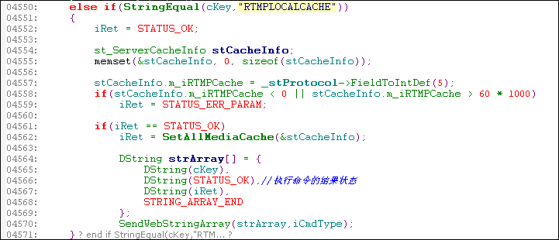
从上图的4557行可以看出，取Field(5)，也就是第6段，为RTMP协议的本地缓冲时长。

第二代的通信协议：
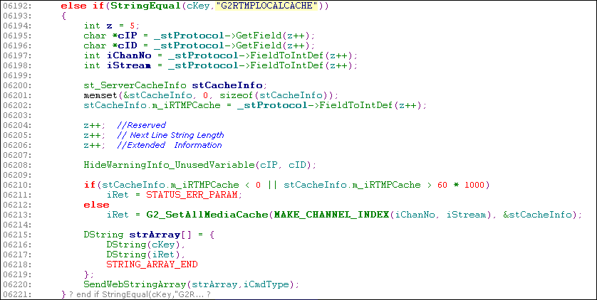
而第二代，从上图的6195行可以看出，取Field(5)为设备网络IP信息，Field(6)为设备的ID信息，Field(7)为通道Chan信息，Field(8)为码流Stream信息，Field(9)为RTMP协议的本地缓冲时长。比第一代多出了IP信息，ID信息，ChanNo信息，Stream信息。

通过远程启动avst_server，看到收到的命令如下：
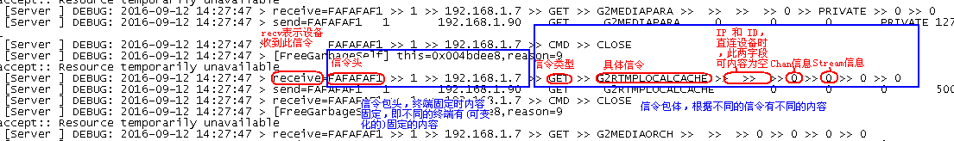

- 系统类的实例
第一代的通信协议：
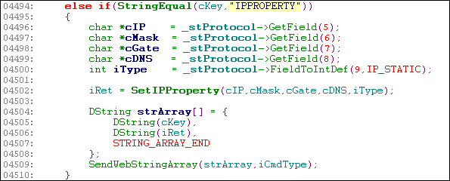

第二代的通信协议：
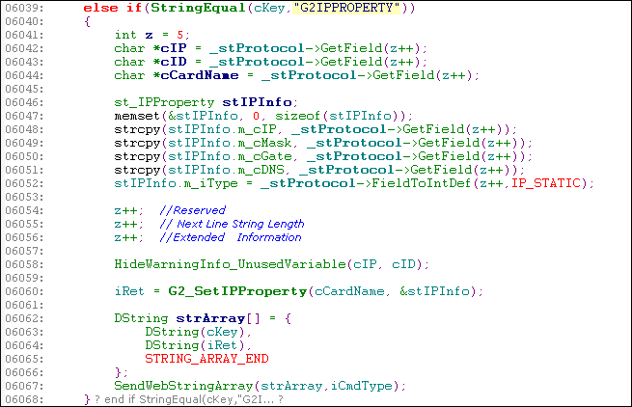
可以看出，第二代的系统类字段上与第二代媒体类相同的是，都有IP 和ID的信息，和媒体类不同的是，没有ChanNo 和Stream 的信息。而CardName 和剩余的网络信息则是这条信令的私有内容了。与通用性无关。

通过远程启动avst_server，看到收到的命令如下：

Ps ：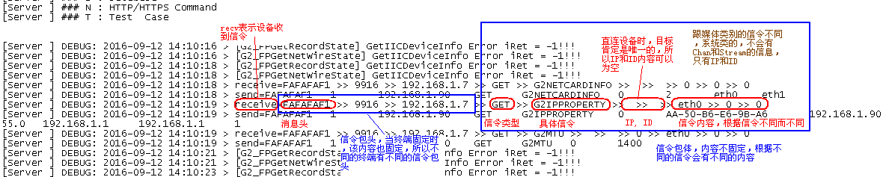
ChanNo 和 Stream有些虽然取值一致，但是在不同的协议信令有着不同的含义，比如音视频的采集模块，在视频的采集模块中，ChanNo 的取值就是直接与采集板卡相对应，等于 0 时，就是表示序号为0的采集卡，依次类推，但是在音频的采集模块中，ChanNO 等于 0 时，表示的是主板音频采集，板卡上的音频采集依次后挪一位。
所以当以板卡的角度来看，采集序号为0的板卡，在视频模块，传入的值就应该是0，而在音频中，传入的则应该是1

配置信息存储——INI与数据库
从该平台的研发初始至今，配置参数的存储形式有两种，分别是符合INI 格式的文件以及数据库文件，而这两种形式肯定是互有利弊的。这里，我们会对其的利弊和使用方式进行一下说明。
INI 是从DM368时代就开始使用的配置文件存储方式，INI 是属于易读，易操作的，内容上由“节[section]”和“参数(name=value)”构成，使用上可以直接由Linux的系统命令“vi”进行读取和设置的操作。不过也是因为其简便，设置一些简单的，数量少的参数是比较合适的，但是缺点也同样明显，既然是简易的可直接读写的文本文件，那么必然不带有任何的安全互斥机制以及冗错机制。
数据库则正好和INI相反，数据库不易读，不易操作，必须是由特定的数据库命令和函数API去进行读取和设置，也正是因为这些原因，数据库是比较适合大量配置参数的(比如DM8168 的多通道配置，配置信息量还是比较大的)，具有比较完善的机制，不用担心写崩，写串，找不到关键信息等问题
可以说，在这方面，方便与速度、机制与保护之间的关系体现的比较突出，越方便越快速的方式，必然会牺牲安全的机制和冗错的保护。而具备了完善的机制，也必然消失了一些简单的东西。

现在INI 和 数据库的机制在代码中均是具备的，通过在文件$(DM8168_RDK)/dvr_rdk/avst/avst_server/parameter/base_param.h中的宏的控制，来确定使用的是INI方式或者是数据库方式。

数据库模式时，avst_server 会检测数据库是否存在，如果不存在，则进行创建工作，可以查看$(DM8168_RDK)/dvr_rdk/avst/avst_server/parameter/init_param.c中的源码 CreateParamTable_All() 函数
INI 则需要人为的保证相关配置文件存在，如果不存在就会报错了。

音视频参数的更改设置流程
设备正常状态下，对其进行参数的设置，流程如下：

- 收到来自控制端的信令(网页，客户端), 解析
($(DM8168_RDK)/dvr_rdk/avst/avst_server/inner_server/ConnectList/analyze_web_cmd.cpp)
- 不同的信令调用不同的libencode.so API，诸如Media_G2_xxxxxx()
($(DM8168_RDK)/dvr_rdk/encode/avst/encode_so/encode_interface.c)
- libencode.so 会调用我们自己封装的”link”(DM8168 平台的机制，可查询TI 的相关文档) 对外的API，诸如MultiCh_AVST_xxxxxx_Test()
($(DM8168_RDK)/dvr_rdk/mcfw/src_linux/mcfw_api/usecases/ti816x/sel_multich_card.c)
- MultiCh_AVST_xxxxxx_Test() 则会调用link的API，设置音视频的采集、压缩参数
($(DM8168_RDK)/dvr_rdk/mcfw/src_linux/mcfw_api/*)
- 不同的函数执行流程会有不同的区别，一般这里需要将参数保存至数据库中，来使得下次avst_server 重启时的参数用的是当前设置的参数

音频的压缩码率与采样率对应关系 ：
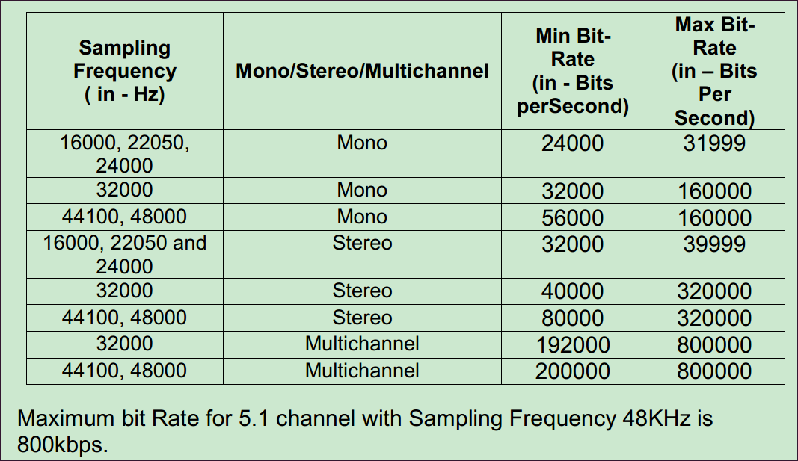

音视频媒体数据流向
在这里，我采用倒叙的方式来说明。即 LINK->libencode.so->avst_server的数据流向

在配置McFW “LINK” 的压缩模块时，是可以(按照咱们的应用来说，就是需要了)设置压缩帧的回调函数的入口地址，如下图中的第9796行，即当每一帧完成压缩后，均会调用该回调函数进行处理，将数据向上传递给libencode.so层
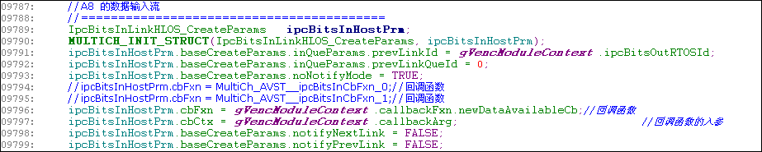

设置这个函数(回调函数gVencModuleContext.callbackFxn.newDataAvailableCb)的地址是在libencode.so中操作的——通过函数Media_G2_bitsWriteCreate()来进行设置，由函数Venc_registerCallback()向下层传入回调函数Media_G2_bitsWriteCbFxn_Video()的入口地址，不过该函数内并不处理数据，而是向处理数据的线程函数Media_G2_bitsWriteMain_Video()发送一个信号。设置过程如下图所示：
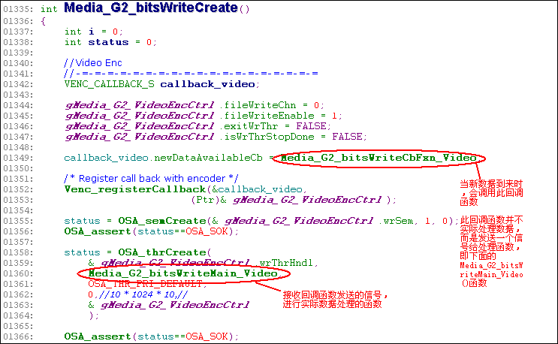

当libencode.so的函数Media_G2_bitsWriteMain_Video()处理每一帧压缩好后的数据时，也同样会通过回调函数VideoCallbackPlatform，将数据向上传递给avst_server层去处理。在这个函数中，会将LINK层压缩的通道与逻辑层(即用户的设置，用户认为的通道信息)的通道进行对应，如下：
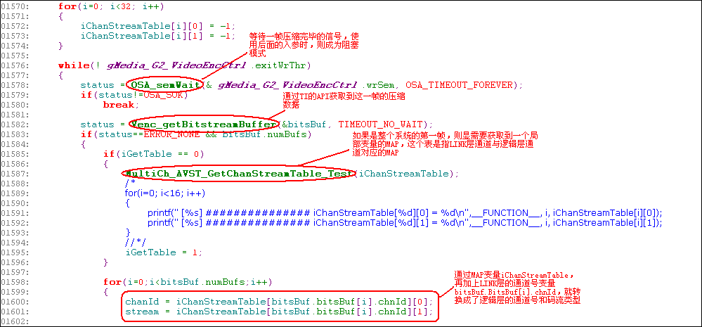

设置libencode.so中的回调函数的操作就必然是在avst_server中进行的了，调用函数Media_G2_SetVideoCallbackForPlatform ()来设置回调函数
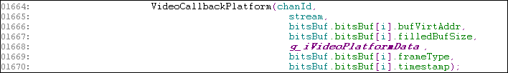

比如avst_server中有代码如下：
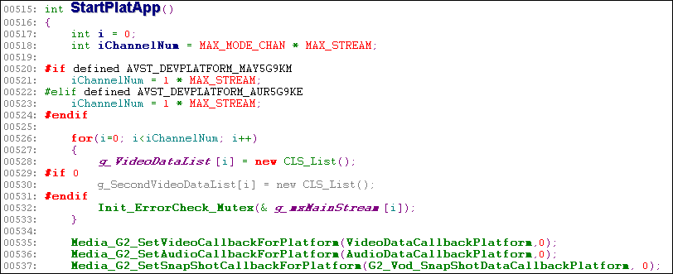
设置好回调函数后，如果下层的数据链路正确的话，就会在回调函数中获取到每一个通道和码流的压缩后的帧数据了。avst_server 对压缩后的帧管理采用了双线程+单向链表的机制。最后通过ThreadSendVideoData()函数发送数据

设备mount文件系统后相关启动流程
- /etc/inittab
文件系统正确执行后，会执行设备中/etc/inittab ，里面有我们添加的语句
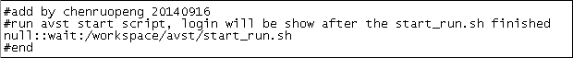
- /workspace/avst/start_run.sh
该脚本里面的内容基本上均是我们自己的需要添加的模块进程了，如果以后需要添加新的启动模块，也可以添加到这个脚本里面。现在比较重要的模块列表如下：
- 通过检测/update目录下的文件来确定是否需要升级，如果需要升级，通过脚本中ergodic()函数执行，执行完退出当前脚本
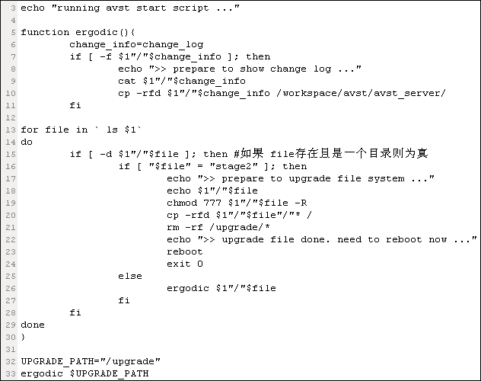
- 设置串口的显示宽度，仅仅是串口显示，与任何功能无关
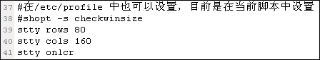
- 执行TI 提供的init.sh 和 load.sh 会加载2个M3模块
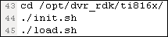
- 加载avst_digit_audio.ko(应该是多路数字音频的采集驱动)
加载aur5g8ke_face_lcd.ko(应该是前面板的驱动)
- 启动PHP解析进程和nginx web-server
- 启动软狗(软狗中会启动主进程avst_server)
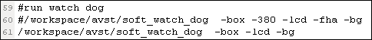

avst_server 入口函数main(int argc,char *argv[])函数启动流程
主程序入口函数main() 在 $(DM8168_RDK)/dvr_rdk/avst/avst_server/avst_server.c 中，main() 函数本身是线性执行的，就用序号来说明main() 函数流程。
- 检测前面板升级程序是否存在，如果存在并且没有升级成功过的标识，则进行升级操作
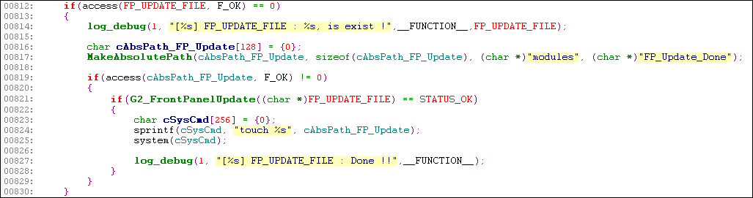
- 设置信号的处理方式
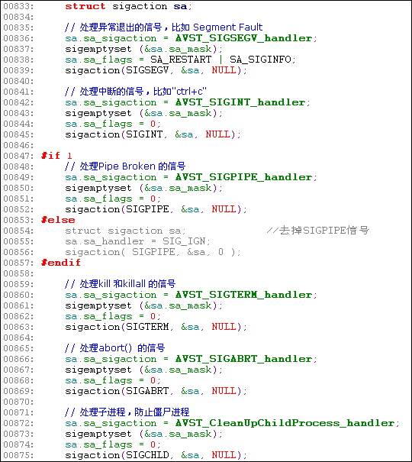
- 检测系统的运行方式，如果是SD卡系统，则写入这次server启动的启动时间，如果是NFS系统，则启动另外一个可执行程序来喂硬狗
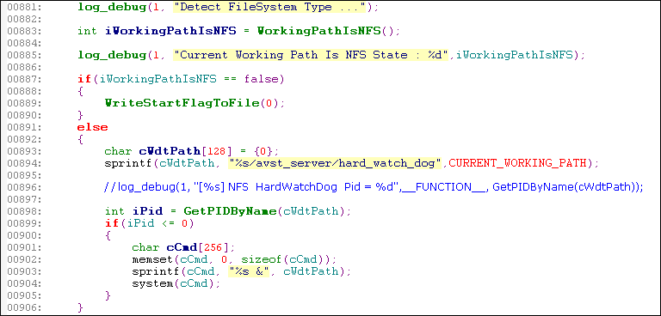
- 初始化定时器模块
- 加载(load)参数配置信息，如果是用数据库模式，还需要先检测、创建数据库的信息
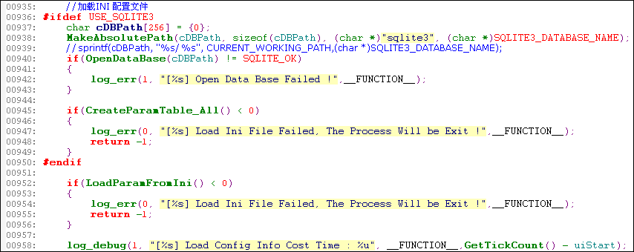
- 针对各个平台的初始化信息
- 处理main() 函数入参的argc 和 argv 参数
- 初始化一些基础信息，并执行OpenMedia() 函数(音视频媒体模块)，以及StartAvstServer() 函数(私有协议模块)
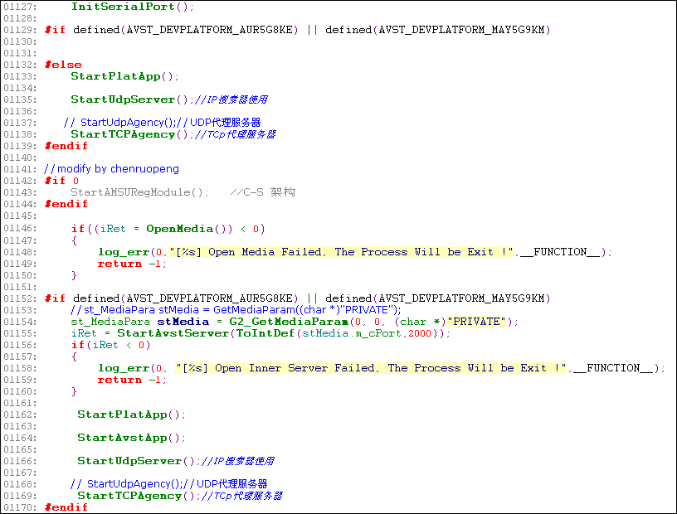
- 启动C-S 架构的注册信息
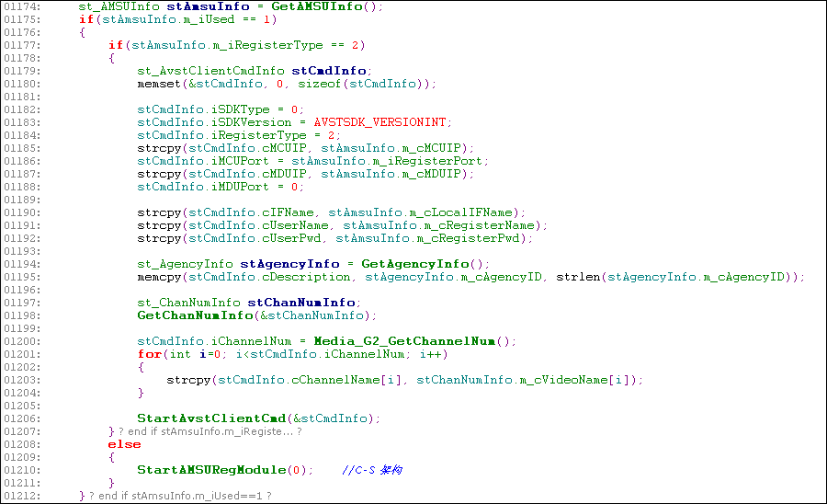
- 进入while(1) 循环，如果程序是前台方式，则会有串口的menu机制存在

libencode.so中的MCFW设置启动流程
- 主进程avst_server中的函数OpenMedia_Box() 会调用如下函数，进行初始化操作
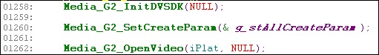
其中g_stAllCreateParam 是从配置信息(ini 或者是数据库)中读取参数，根据硬件的实际情况，进行参数上合理的修改(比如最多采集2路1080P60，如果配置了3路或者4路，也要兼容这种配置)，所以最终的参数可能与数据库中的略有不同，并传入参数至encode_so层。

- LINK的初始化，主要集中在Media_G2_OpenVideo() 函数中。该函数的主要流程依然与TI 提供的demo类似，另外有我们自己添加系列函数

Vsys_initDeviceCard() : 初始化采集板卡的操作

Vsys_setCreateParam() : 将encode_so层的参数传入LINK层，在这个函数中有设置各个板卡的分辨率以及视频源的视频格式的重要函数，如下：
另外启动监测视频分辨率变化线程AVST_App_captureVideoTaskFxn和抓图线程AVST_App_captureSnapShotTaskFxn

Vsys_registerEventHandler() : 事件处理模块初始化，比如视频回显的分辨率更改，是否接入显示模块等等(都需要读取EDID)

Media_G2_bitsWriteCreate() : 创建音视频的数据回调线程

- LINK的启动和创建，也是在Media_G2_OpenVideo() 函数中。通过调用Vsys_create()中的VSYS_USECASE_MULTICHN_HD_SD_AVST_TEST_XCH的usecase，来进行LINK 的创建和启动

- 具体的创建和使用是由函数MultiCh_AVST_Create_Test()来完成，部分代码如图：
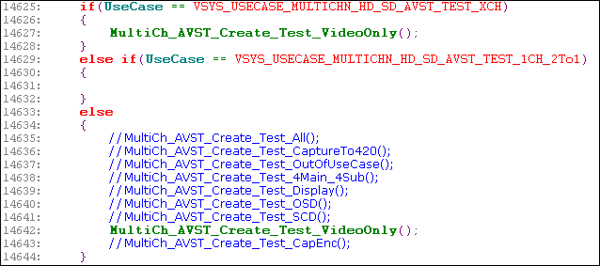从上图也可以看出来，经历了测试到正式使用，我们也填充不少usecase的核，而这些核函数也一直保留着，目前正式使用的核函数是MultiCh_AVST_Create_Test_VideoOnly()。

接口板排序
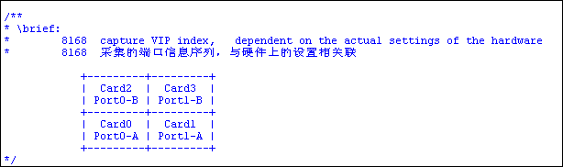

排序是以人面对接口板接口时候的位置定义的(所以图中的“Port0-A”就是靠近网口的那个接口)，且DM8168 的采集能力可以认为是一个采集通路(VIP)可以采集1080P60，或者也可以分为两路“Port_A”和 “Port_B” 1080P30，在函数MultiCh_AVST_CardSetVideoOut() 中也注释如下：
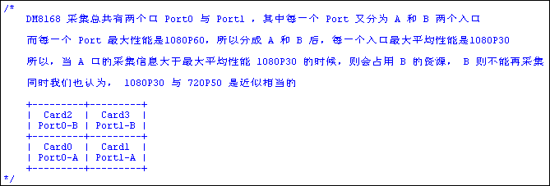

知晓各个采集口的配置后，需要通过设置，告诉DM8168 的Port 的采集方式，通过函数MultiCh_AVST_CardSetVideoRouter() 设置
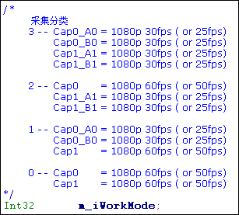

设置完DM8168 后，需要设置Mdin380端的分辨率信息，通过函数MultiCh_AVST_CardSetVideoPos()实现

Ps. 1080P30 可以简单理解等同于为720P50

物理通道与逻辑通道
物理通道 ：是指接口板上实际插上的物理硬件通道
逻辑通道 ：是指面对用户层的，用户认为的通道序号

DM8168 具备了Mosaic功能(多画面拼接)，所以物理通道没有办法简单的转换为逻辑通道，因每一个物理通道都可以被认为是一个逻辑通道，而物理通道可以通过mosaic 进行拼接后也作为一个逻辑通道的存在，所以逻辑通道的个数不会比物理通道个数少，即：
Logic Channel Count >= Physical Channel Count
物理通道和逻辑通道的映射会在libencode.so 中完成(通过函数MultiCh_AVST_GetChanStreamTable_Test()来获取LINK层的通道信息来映射)，确保提供给avst_server 的通道和数据是针对逻辑通道而言的。这个映射，我们用了一个数组来表示，在$(DM8168_RDK)/dvr_rdk/mcfw/src_linux/mcfw_api/usecases/ti816x/sel_multich_card.c文件中说明。
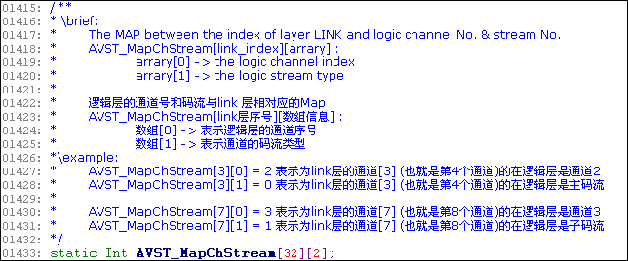

大部分的私有信令中的通道和码流信息指的都是逻辑层的通道号。而有一些个别的只能是物理通道，比如音频的采集或者关闭都是对接口板或者是主板而言的，其他的情况，信令中收到的逻辑通道信息也会转换成物理通道序号来给Link 层调用

但是用户无法完全只面对逻辑通道，因为音视频的采集模块，则面对的是物理通道，除此之外，则面对的是逻辑通道

通道信息表示含义
在很多有关音视频的参数中，涉及到某个变量表示多个通道的状态的情况，那么这个变量基本上是采用Bit位去表示和操作的(值1 表示有效，值0表示无效)。举个例子来说明，struct AVST_AllCreateParam 中有个变量是m_iMuxChan，这个就表示了逻辑通道是由哪几路物理通道构成，并且是否具备子码流，如下图所示：
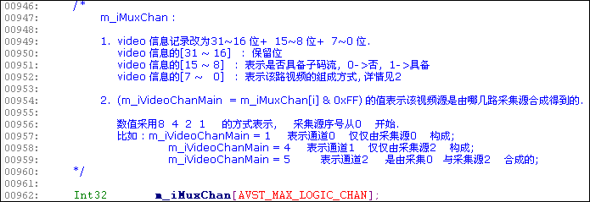

根据上图中的提示，能看出来当m_iMuxChan[4]= 17时(1+2+4+8)，标明当前通过是由4路合成的，因为数值1表示bit0有效，数值2表示bit1有效，数值4表示bit2有效，数值8表示bit3有效

LINK
这个概念其实比较抽象，TI提供了一个文档来专门的说明，可以查看《$(DM8168_RDK)/dvr_rdk docs/Trainings/DVR_RDK_McFW_Link_API_Training.pdf》

在这里讲解一下我个人对“LINK”的理解，从而应该可以更有效的理解和使用它们：TI 给我们提供了一系列的函数API，而这些函数有的是运行在采集模块M3上，有的是运行压缩模块M3上，有的是运行在Linux A8上，一个个的函数，又组成了一个个的模块或者功能。而对于这些功能模块，用中文定义来说，“积木”可能更为的合适。

整个设备的核心实现，就可以看成是由多个“积木”搭建起来的，这里的积木分为了很多种，有“采集”，“压缩”，“复制”，“合并”，“拼接”，“缩放”，“去噪”……等等很多种，所有的“积木”都有一些共通点，那就是需要指明上一个以及下一个“积木”是什么，这一点上，和链表有着几分类似，而数据在通用性上，也是由上一个“积木”传递给下一个“积木”，比如下面的代码：
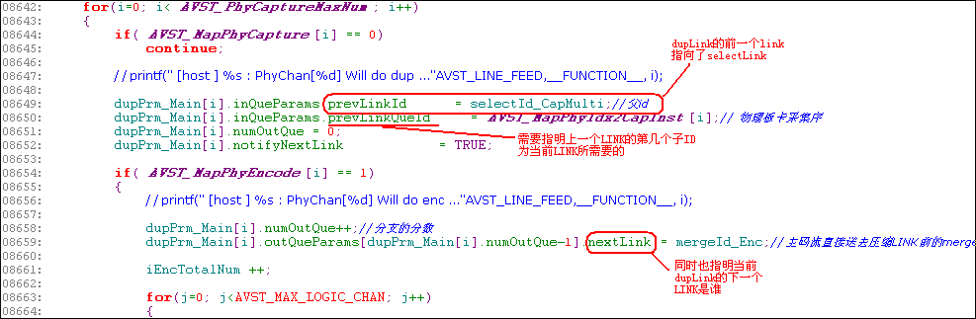
下面列举一些解释一些常用的“积木”，来让研发人员更好的理解和使用

- Capture：视频采集模块，从LINK链路上来说，是序列中的第一个，也是必须存在的，其作用是配置采集模块，使其知晓，对物理视频源按照何种的分辨率、YUV的组成格式(一般是固定的422)、逐行隔行方式、视频同步信号等进行采集，并按照何种的分辨率、YUV的组成格式(一般是写死的420)往外吐。
创建LINK的参数是结构体 CaptureLink_CreateParams，在$(DM8168_RDK)/dvr_rdk/mcfw/interfaces/link_api/captureLink.h中定义，TI 给出了每一个成员变量的含义。该LINK理论上是可以有多路输出的，但是这个多路输出并不能理解为采集的多路分别输出，而是(我个人理解，目前看我理解的是正确的)将采集的多路一起进行多路输出，比如第一路输出里面有采集源1和2，视频格式可以是YUV420，第二路输出里面也必然有采集源1和2，不过视频格式可以是YUV422

- Select : 通路选择器模块，有点类似路由的功能，模式是输入1路(混合)LINK，输出N路(单路)LNK(当然输入的LINK可以是混合流，比如Capture可以采集多路，输出到一个outQueParams里面，其实就是X-N的关系)
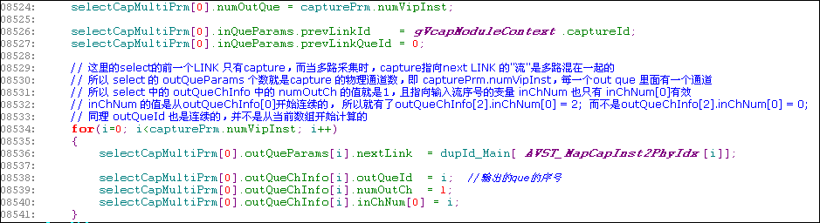

- Dup : 复制模块，进入1个链路流，可以最多复制成“DUP_LINK_MAX_OUT_QUE”个链路流，比如一个通道想进行两种分辨率的压缩，就可以通过dup，进行了一分二，然后再加上其他必要模块，完成此功能

- Merge ：合并模块，进入多个链路流，输出1个链路流，可以最多合并“MERGE_LINK_MAX_IN_QUE”个链路流，比如压缩多路流，在压缩的LINK前就需要添加一个Merge LINK，混合成1路链路流，然后指向压缩LINK

- DEI ：去交织模块，附带缩放功能，可以将链路流进行视频上的缩放，比如将1080P缩放至360P，有一点需要注意，经过了DEI LINK后，视频的数据格式有可能就会转换成YUV422
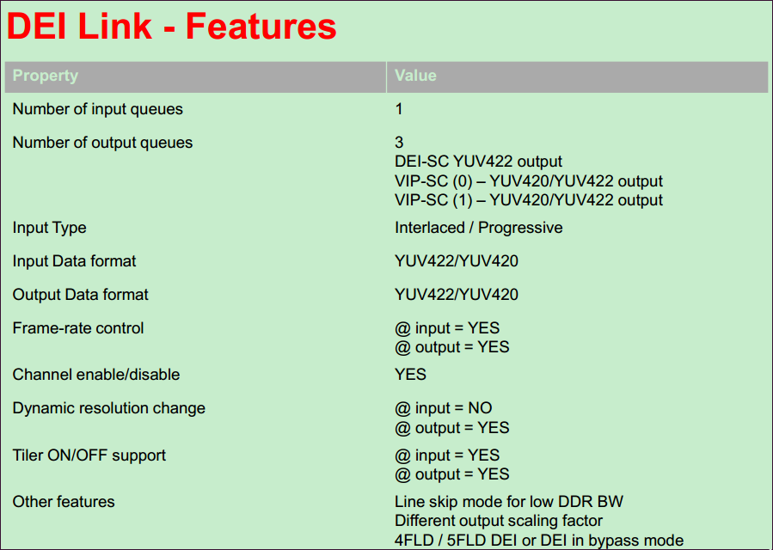
因为Sclr LINK 个数的限制，我们目前用DEI进行了主码流到子码流分辨率的缩放

- SwMs ：拼接模块，可以将多个通道画面拼接成一个张合成的画面，从其结构体
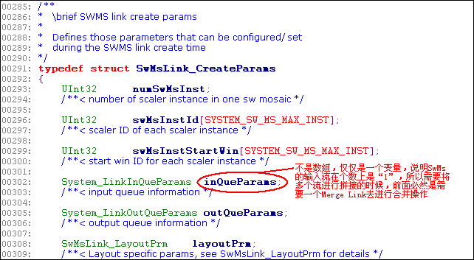中可以看出，这个LINK仅有1个输入流，所以明显当希望多个画面拼接成一个画面时，在其之前，还需要有一个Merge LINK，参数中需要配置其缩放画面时使用的DEI LINK ID，以及拼接画面的分辨率，YUV格式等等，吐出的数据必然是YUV422
可以参考函数Multich_AVST_set_swms_prm()

- Sclr ：缩放模块，可以将图像画面像小进行缩放，只能向小于自身的分辨率进行改变，不能向大于自身的分辨率转化。输入分辨率也必须小于等于1080P才可以。并且通过缩放后，吐出的数据必然是YUV422

- MpSclr ： 超级缩放模块，跟Sclr LINK基本一样，只不过性能要强，可以缩放1080P以上分辨率

- Display ：回显模块，没有什么特别注意的，也是配置诸如分辨率等基础的信息，只不过有一点还尚存疑问，按文档中所说，这个LINK可以接收YUV422或者YUV420的数据，但是根据实际使用情况，YUV420直接用在回显上是不能显示出画面来的，目前我们的设备只有一个(HDMI)回显的方式

- NSF ：去噪模块，也用YUV422 到YUV420格式的转换，比如前面提到的经过某些LINK后，格式会被强制转换成YUV422，这个时候在压缩前就需要NSF LINK，将其转换成YUV420，再送去压缩。

- Encode ：压缩模块，将YUV420格式压缩成H.264格式，压缩时，可以配置码率，码控，缓冲包大小，B帧使能等参数，但是不能设置压缩的分辨率，就是说送到Encode LINK 的分辨率是1080P，但是你想压缩成720P，这个功能是不具备的。Encode LINK 接收到的分辨率是什么，就会压缩成什么，且Encode LINK也是只有一个输入流，所以当希望压缩多路时，Encode LINK 的前一个LINK必然是Merge LINK

- IPC ： 多核交互模块，这个IPC是一些列LINK的统称，不是指单一的某一个LINK，在这里不一一列举的原因是他们的参数比较固定，一般情况下，只需要配置前一个LINK或者下一个LINK是什么就可以了。比如简单的采集到压缩的实现，实际上数据需要先出m3vpss的核输出(IpcVpssOut)，然后给m3video的核输入(IpcVideoIn)，然后才能压缩。

- DSP ：DSP功能模块，也同样是一系列LINK的统称，指在DSP协处理器上完成功能的LINK，比如OSD

创建LINK的时候， 由函数 Int32 System_linkCreate(UInt32 linkId, Ptr createArgs, UInt32 argsSize) 完成，第二个和第三个入参标明了创建时LINK所需的配置
启用LINK的时候，由函数 Int32 System_linkStart(UInt32 linkId) 完成
停止LINK的时候，由函数 Int32 System_linkStop(UInt32 linkId) 完成
销毁LINK的时候，由函数 Int32 System_linkDelete(UInt32 linkId) 完成
控制LINK的时候，由函数 Int32 System_linkControl(UInt32 linkId, UInt32 cmd, Void *pPrm, UInt32 prmSize, Bool waitAck) 完成

“MCFW LINK API”和“LINK API”是不同的，可以简单的理解为“MCFW LINK API”在“LINK API”之上，更贴近应用层使用者，“MCFW LINK API”是会被运行在A8和M3上的程序所调用，而“LINK API”仅仅会被运行在M3上的程序所调用。

列举一个最基础的LINK走向：
Cap → IpcOutVpss → IpcInVideo → Enc → IpcBitsOutRTOS → IpcBitsInHLOS(Linux)

细节可以查看源码文件$(DM8168_RDK)/dvr_rdk/mcfw/src_linux/mcfw_api/usecases/ti816x/sel_multich_card.c中的MultiCh_AVST_Create_Test_VideoOnly() 函数，这个函数是根据设备的配置文件来创建不同的的LINK链路的，总的来说，上限可以创建4路主码流+1路合成画面或者4路主码流+4路子码流

定时器模块
有一些功能是需要定时器的，简单来说，就是在server 运行时需要不停的去完成某些功能的模块，下面我们列举一下：
- RTMP 推流 ：会在相同间隔的时间内，重复的进行推流行为，直至推流成功
调用函数 NetRtmp_ProcessStart();
- RTMP 重连 ：类似RTMP 推流，直至重连成功
调用函数 NetRtmp_ProcessReconnect();
- TS 推流 ：会在相同间隔的时间内，重复的进行推流行为，直至推流成功
调用函数 NetTS_ProcessStart();
- VOD 初始化：仅仅会执行一次，进行录像模块的初始化操作
调用函数 InitVODProcess();
- AvstApp 应用：检测Agency_Server 的链接状态，并且以XML形式发送自己的定位信息给Agency_Server
调用函数 AvstApp_Process();
- 内网网络信息 ： 检测内网信息的变化，并且及时设置相关信息，比如DHCP 后拿到IP ，需要设置server 中的其他变量，以及前面板显示等功能。
调用函数 NetWire_Process();
- 4G 网络信息 ： 进行4G 网络状态的检测，以及对4G 链接机制的实现，会在希望链接4G 网络的时间内进行断的连接，直至连上为止。
调用函数 Net4G_Process();

B帧
B 帧是需要参考其前一个I或者P帧及其后面的一个P帧来生成一张完整的图片。两个I frame之间形成一个GOP，也可以说明如果有B frame 存在的情况下一个GOP的最后一个frame一定是P。

DTS和PTS的不同：
DTS主要用于视频的解码，在解码阶段使用。PTS主要用于视频的同步和输出，在显示阶段使用。在没有B frame的情况下，DTS和PTS的输出顺序是一样的。举例如下图所示：
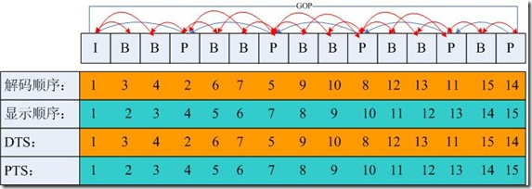
TI 提供的RDK 本身是支持B帧的，回调数据的顺序是按照压缩序（也就是解码序，或者说DTS 序）回调，解码的时候，按照回调的顺序即可全部解码。

在应用中跟B帧相关的也是直播和录像两个大功能。直播的原理或者说原则就是一个：按照压缩序解压，按照采集序播放。而这两种序列在有B帧的前提下是不一致的。所以至少有一个序列需要有排序、调动帧序的操作。在录像模块，具体的录像文件格式不同，而导致帧序也会不同，比如，FLV格式的时间戳是当前帧时间戳与首帧时间戳的差值。而MP4格式则是当前帧时间戳与上一帧时间戳的差值。很明显，这个就需要将B帧与非B帧的时时间戳进行一次调换了。

YUV数据格式
- 概念解析
YUV格式有两大类：planar和packed。
对于planar的YUV格式，先连续存储所有像素点的Y，紧接着存储所有像素点的U，随后是所有像素点的V。
对于packed的YUV格式，每个像素点的Y,U,V是连续交*存储的。

YUV，分为三个分量，“Y”表示明亮度（Luminance或Luma），也就是灰度值；而“U”和“V” 表示的则是色度（Chrominance或Chroma），作用是描述影像色彩及饱和度，用于指定像素的颜色。
与我们熟知的RGB类似，YUV也是一种颜色编码方法，主要用于电视系统以及模拟视频领域，它将亮度信息（Y）与色彩信息（UV）分离，没有UV信息一样可以显示完整的图像，只不过是黑白的，这样的设计很好地解决了彩色电视机与黑白电视的兼容问题。并且，YUV不像RGB那样要求三个独立的视频信号同时传输，所以用YUV方式传送占用极少的频宽。
YUV码流的存储格式其实与其采样的方式密切相关，主流的采样方式有三种，分别是YUV4:4:4，YUV4:2:2，YUV4:2:0，关于其详细原理，可以通过网上其它文章了解，这里我 用三个图来直观地表示采集的方式吧，以黑点表示采样该像素点的Y分量，以空心圆圈表示采用该像素点的UV分量。
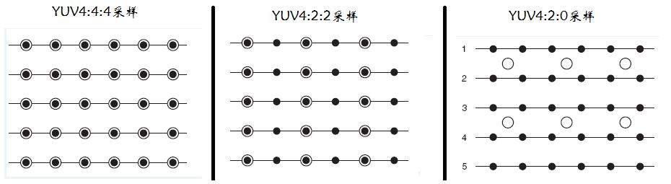
先记住下面这段话，以后提取每个像素的YUV分量会用到。
YUV 4:4:4采样，每一个Y对应一组UV分量。
YUV 4:2:2采样，每两个Y共用一组UV分量。
YUV 4:2:0采样，每四个Y共用一组UV分量。

- 存储方式
下面我用图的形式给出常见的YUV码流的存储方式，并在存储方式后面附有取样每个像素点的YUV数据的方法，其中，Cb、Cr的含义等同于U、V。

- YUVY 格式 （属于YUV422）
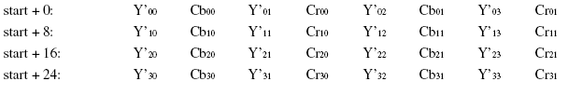
YUYV为YUV422采样的存储格式中的一种，相邻的两个Y共用其相邻的两个Cb、Cr，分析，对于像素点Y'00、Y'01 而言，其Cb、Cr的值均为 Cb00、Cr00，其他的像素点的YUV取值依次类推。

- UYVY 格式 （属于YUV422）
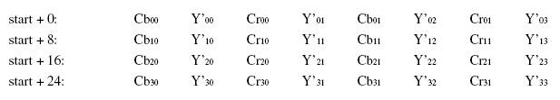
UYVY格式也是YUV422采样的存储格式中的一种，只不过与YUYV不同的是UV的排列顺序不一样而已，还原其每个像素点的YUV值的方法与上面一样。

- YUV422P（属于YUV422）
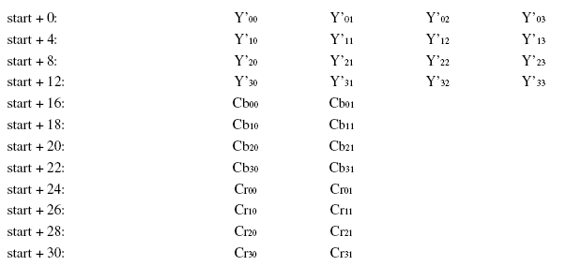
YUV422P也属于YUV422的一种，它是一种Plane模式，即平面模式，并不是将YUV数据交错存储，而是先存放所有的Y分量，然后存储所有的U（Cb）分量，最后存储所有的V（Cr）分量，如上图所示。其每一个像素点的YUV值提取方法也是遵循YUV422格式的最基本提取方法，即两个Y共用一个UV。比如，对于像素点Y'00、Y'01 而言，其Cb、Cr的值均为 Cb00、Cr00。

- YV12，YU12格式（属于YUV420）
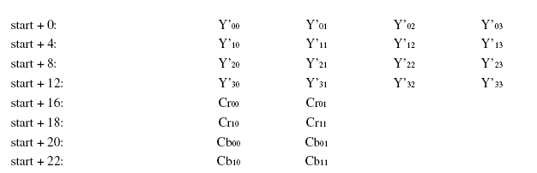
YU12和YV12属于YUV420格式，也是一种Plane模式，将Y、U、V分量分别打包，依次存储。其每一个像素点的YUV数据提取遵循YUV420格式的提取方式，即4个Y分量共用一组UV。注意，上图中，Y'00、Y'01、Y'10、Y'11共用Cr00、Cb00，其他依次类推。

- NV12、NV21（属于YUV420）
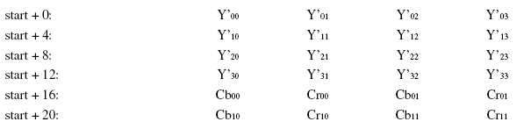
NV12和NV21属于YUV420格式，是一种two-plane模式，即Y和UV分为两个Plane，但是UV（CbCr）为交错存储，而不是分为三个plane。其提取方式与上一种类似，即Y'00、Y'01、Y'10、Y'11共用Cr00、Cb00
YUV420 planar数据， 以720×488大小图象YUV420 planar为例，
其存储格式是： 共大小为(720×480×3>>1)字节，
分为三个部分:Y,U和V
Y分量： (720×480)个字节
U(Cb)分量：(720×480>>2)个字节
V(Cr)分量：(720×480>>2)个字节
三个部分内部均是行优先存储，三个部分之间是Y,U,V 顺序存储。
即YUV数据的0－－720×480字节是Y分量值，
720×480－－720×480×5/4字节是U分量
720×480×5/4 －－720×480×3/2字节是V分量。

- 4 ：2： 2 和4：2：0 转换：
最简单的方式：
YUV4:2:2 ---> YUV4:2:0 Y不变，将U和V信号值在行(垂直方向)在进行一次隔行抽样。 YUV4:2:0 ---> YUV4:2:2 Y不变，将U和V信号值的每一行分别拷贝一份形成连续两行数据。
在YUV420中，一个像素点对应一个Y，一个4X4的小方块对应一个U和V。对于所有YUV420图像，它们的Y值排列是完全相同的，因为只有Y的图像就是灰度图像。YUV420sp与YUV420p的数据格式它们的UV排列在原理上是完全不同的。420p它是先把U存放完后，再存放V，也就是说UV它们是连续的。而420sp它是UV、UV这样交替存放的。(见下图) 有了上面的理论，我就可以准确的计算出一个YUV420在内存中存放的大小。 width * hight =Y（总和） U = Y / 4 V = Y / 4

所以YUV420 数据在内存中的长度是 width * hight * 3 / 2，假设一个分辨率为8X4的YUV图像，它们的格式如下图：

YUV420sp格式

YUV420p数据格式

旋转90度的算法:
void rotateYUV240SP(byte[] src,byte[] des,int width,int height)
{
int wh = width * height;

int k = 0;
for(int i=0;i<width;i++)
{//旋转Y
for(int j=0;j<height;j++)
{
des[k] = src[width*j + i];
k++;
}
}

for(int i=0;i<width;i+=2)
{
for(int j=0;j<height/2;j++)
{
des[k] = src[wh+ width*j + i];
des[k+1]=src[wh + width*j + i+1];
k+=2;
}
}
}

- YV12和I420的区别
一般来说，直接采集到的视频数据是RGB24的格式
RGB24一帧的大小size＝width×heigth×3 Bit
RGB32的size＝width×heigth×4
如果是I420（即YUV标准格式4：2：0）的数据量是 size＝width×heigth×1.5 Bit

在采集到RGB24数据后，需要对这个格式的数据进行第一次压缩。即将图像的颜色空间由RGB转YUV。因为，X264在进行编码的时候需要标准的YUV（4：2：0）。但是这里需要注意的是，虽然YV12也是（4：2：0），但是YV12和I420的却是不同的，在存储空间上面有些区别。如下：
YV12 ： 亮度（行×列） ＋ U（行×列/4) + V（行×列/4）
I420 ： 亮度（行×列） ＋ V（行×列/4) + U（行×列/4）
可以看出，YV12和I420基本上是一样的，就是UV的顺序不同。

继续我们的话题，经过第一次数据压缩后RGB24－>YUV（I420）。这样，数据量将减少一半，同样，如果是RGB24－>YUV（YV12），也是减少一半。但是，虽然都是一半，如果是YV12的话效果就有很大损失。然后，经过X264编码后，数据量将大大减少。将编码后的数据打包，通过网络实时传送。到达目的地后，将数据取出，进行解码。完成解码后，数据仍然是YUV格式的，所以，还需要一次转换，这样windows的驱动才可以处理，就是由YUV转RGB24。
YUV420P，Y，U，V三个分量都是平面格式，分为I420和YV12。I420格式和YV12格式的不同处在U平面和V平面的位置不同。在I420格式中，U平面紧跟在Y平面之后，然后才是V平面（即：YUV）；但YV12则是相反（即：YVU）。
YUV420SP, Y分量平面格式，UV打包格式, 即NV12。 NV12与NV21类似，U 和 V 交错排列,不同在于UV顺序。
I420: YYYYYYYY UU VV =>YUV420P
YV12: YYYYYYYY VV UU =>YUV420P
NV12: YYYYYYYY UVUV =>YUV420SP
NV21: YYYYYYYY VUVU =>YUV420SP

自主添加的内核模块
自主添加的模块可以在编译时通过 “make avst_ko_mod” 一起编译，从Makefile中也能看出来，avst_ko_mod 这个命令，目前包含了以下3个分支命令：
- avst_face_lcd ：该平台的前面板的驱动，应该包含读取，设置等与APP层对应的函数接口
- avst_digit_audio ：该平台的多路数字音频采集驱动。
- avst_download_psoc ：该平台的前面板下载程序的驱动

前面板程序下载升级
DM8168 设备的前面板是一个单片机。所以其必然会有程序，也会涉及到升级。或者说，下载程序和升级本来在原理上是一回事，下面介绍一下大致的流程：
- 判断指定目录下是否具备单片机程序
- 判断该程序是否已经升级过
就是下面代码中的变量cAbsPath_FP_Update
这个文件比较重要，设备是否升级过前面板程序，完全是由检测这个文件是否存在的结果定的。比如说，你把这个文件手动删除了，那么下次server启动时，就又会进行前面板升级了
- 进行升级
由函数G2_FrontPanelUpdate() 完成

功能主要是由下面图片中所示的代码完成的，在$(DM8168_RDK)/dvr_rdk/avst/avst_server/avst_server.c中
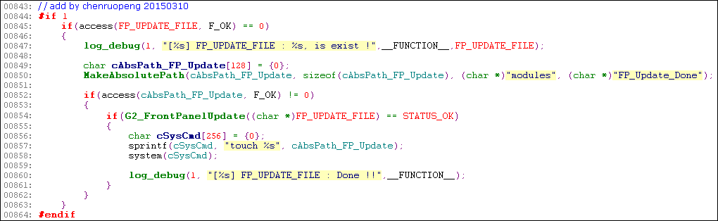

而函数G2_FrontPanelUpdate()的流程也不复杂，大致流程如下：
- 发送 ioctl VIDIOC_SET_AUR5G8KE_LCD_ORGER
- 加载驱动
- 打开设备
- 告知设备准备下载通过ioctl 方式
- 读取源文件，并发送数据通过ioctl方式
- 下载完成，卸载驱动

前面板的程序在 $(X_PATH)/workspace/avst/modules 下(当然，无论是release 文件系统或者是设备本身，该程序存在的位置均是一致的).

常见问题

设备M3端的打印
DM8168 设备中的两颗M3的打印均是通过函数Vps_printf() 来实现打印在Linux串口中的，而这个函数又依赖于一个进程 remote_debug_client.out。
这个进程会在设备的初始化脚本/opt/dvr_rdk/ti816x/init.sh中执行后台运行，目前我们注释掉了，如果需要打开即可

网络远程启动(调试)
通过telnet的方式，可以远程的替换文件到设备中或者将设备中的文件下载到本地。当然，也可以直接的启动主程序，来查看运行时的log，达到调试的目的。可以参考本文中的<3.2.6 telnet>。

如果想远程替换、调试，则逻辑步骤大致分为以下几步：
- 编译，比如avst_server, libencode.so 等想要调试的模块，编译命令参考本文中的<3.2.9 编译>
- 退出，需要杀死软狗和主程序avst_server，可以在设备中输入命令来完成：
/opt/dvr_rdk/ti816x/avst_kill_server.sh
- 替换，将编译好的模块放入至启动后指定的目录中，然后在设备中敲入命令，替换编译好的模块，替换命令参考本文中的<3.2.6 tftp >

比如替换主进程avst_server
tftp -r avst_server -g -l /workspace/avst/avst_server/avst_server 192.168.1.7

也可以替换libencode.so
tftp -r libencode.so -g -l /usr/lib/libencode.so 192.168.1.7

所以具体的替换内容需要看希望调试的模块

- 调试，启动avst_server，查看log信息等，启动avst_server一般命令是
/workspace/avst/avst_server/avst_server -box –lcd

修改数据库信息
如果不是通过C-S，B-S等常规正常的方式修改设备中的数据库，还有两种其他的方式：
其一，将数据库，以及在WINDOWS 下的数据库读写UI软件从设备中下载下来，修改后，再替换回去。数据库是 /workspace/avst/sqlite3/avst_database.db3，UI软件是。
从设备中下载数据库：
tftp -r avst_database.db3 -p -l /workspace/avst/sqlite3/avst_database.db3 192.168.1.7

将数据库上传到设备：
tftp -r avst_database.db3 -g -l /workspace/avst/sqlite3/avst_database.db3 192.168.1.7

其二，在设备中用我们自己编译的命令 —— avst_db，直接进行修改数据库，简单的说明文档可以在设备中的/workspace/avst/readme_command.txt 看到。格式为 【avst_db "$CMD"】, 其中 $CMD 为符合数据库语法的命令

删除某个(例子中是用户表db_user)数据表：【avst_db "drop table db_user"】
设置数据库中的信息 ：【avst_db "UPDATE db_media SET [(rtmp)-path] = 'rtmp://127.0.0.1:1935/live' WHERE channel = '0'"】

Ps. 如果是老版本INI 配置文件形式，那么直接通过“vi”命令修改就可以了

主程序启动入参
主程序 avst_server 启动时会加入一系列的入参，入参的实际意义当然可以在源代码中查到，不过还是在这里，简单说明一下：
-380 ：是继承原来老平台DM368时的参数，现在习惯加上，但是无实际意义
-box ：表示运行时按照编码器模式运行，这个必须要加上
-lcd ：开启前面板的功能，非特殊情况（比如没有接前面板），都需要加上
-fha ：即 force_hdmi_audio 的简写，意为强制DISPLAY 回显包含音频信息，否则按照EDID读取到的结果(HDMI或者DVI)为准，非必须，因为现在默认是由EDID的信息来设置DISPLAY的音频，所以该入参主要用于测试了
-e_auto ：分为下图中的几种，一般也只有在调试时添加此参数，添加此参数后，会修改数据库中的配置，以这次传入的值所表示的含义一致。
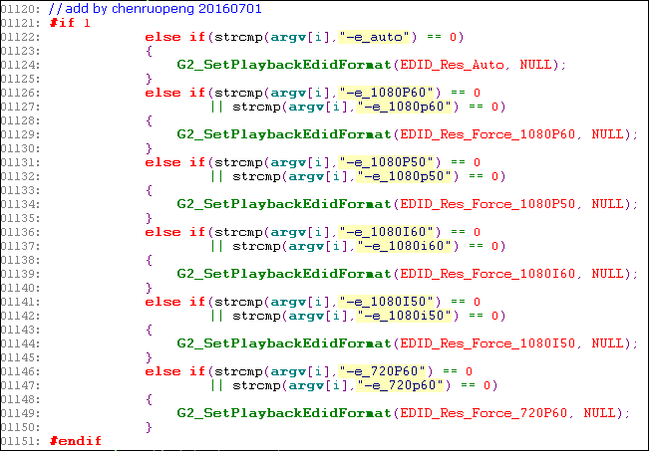
-bg ：表示需要“后台”模式去运行，这个后台，并不意指Linux 层的后台，而是开发人员的后台。如果有该选项，则不会显示串口的人机交互机制。

遗留问题

EDID读取
目前手里的回显读取EDID显示读取失败，这个原来是有能读取成功过的，不清楚为什么现在读取EDID 失败，个人推断是硬件上有点小问题。而读取EDID 失败的话，会默认认为回显输出的是DVI 信号，就没有音频输出了，所以我们在server启动的时候加上“-fha”，即 force hdmi audio 的简写，来强制音频回显输出

该问题已经解决：新的硬件设备上，EDID能够正常读取

TI给的源代码中的DVI模式是不支持1080P60的，但是如果强制输出也是可以的。所以如果需要支持的话，可以修改一下。其中HDMI的EDID判断分辨率函数是Vdis_getSupportedCeaResolutions()，DVI 判断分辨率的函数是Vdis_getSupportedVesaResolutions()

音频杂音
音频的杂音可能是多种原因造成的，当然，首先你需要确定的是你听到杂音的那一路的采样率与设置的目标采样率相同的。目前在相同的采样率下，48K 采样率几乎听不太到杂音，44.1K 采样率就会偶尔能听到。

这个杂音有点像是静电的杂音

前端采集OSD
OSD模块目前不支持中文，可以参考TI 提供的文档《$(DM8168_RDK)/dvr_rdk docs/AppNotes/DM81xx_DVR_RDK_Software_OSD_Notes.pdf》和《$(DM8168_RDK)/dvr_rdk docs/AppNotes/DM81xx_DVR_RDK_Software_OSD_Text_Render_Notes.pdf》

不过感觉这两个文档是之前很久写的，TI 也没有更新，比较麻烦的应该是目前TI 提供的字库的匹配方式 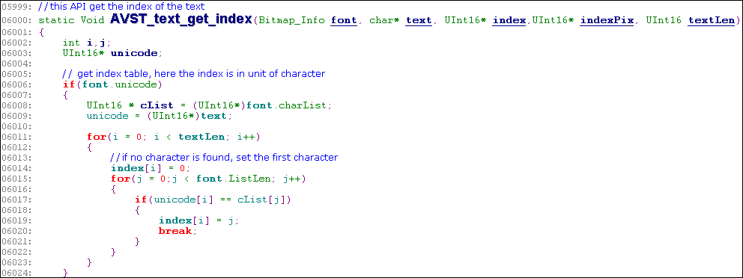
代码中是有一个字符表，匹配到了序号后，根据这个序号找YUV的信息，所以如果是中文的话，假设说我们搞定了YUV字库的问题，但是这个字符表需要我们把中文全部写进去吗？又假设说写进去了，那么这个for循环的是不是效率会对别的模块有影响？

目前还没有好的方法我个人感觉，不知道改改这个匹配的方式，会不会好一点，也或者说不知道能不能直接从字库文件里面找到指定字符，再通过一个函数每次把字转成YUV的信息？

数据库读写效率
这个不知道该不该称为“问题”，现象是这样的：设备由INI 改为数据库后，就不再是单纯的查找、编辑TXT内容了(比如会有互斥的安全保护机制)，所以它读和写都会比INI 模式要更多的消耗时间。从而衍生出一个新的现象——在信令交互时，参数实际是设置成功了，但是因为等待超时了，终端（客户端或者网页）显示设置失败。这个问题我认为有两种方式去解决：
- 我用高速SD卡测试过，这个问题就几乎不会发生；
- 更改存储模式，现在是把数据存储的形式由INI 改为了数据库，但是存取和读写的方式——指读写的时机，就是每次读写命令，咱们都会替换数据库的内容，在这一点上，还是采用INI 时候的时机机制，也可以改为，每次server 退出时，把改过的配置信息（这个时候是在内存中保留）统统一起写入数据库。但是这样不可避免的，就是每次server重启时间隔就会比原来多很多，时间上没有本质的变化，只不过是把分开的时间集合到了一起。

所以，我个人建议是采用a方式，也就是使用高速卡的方法

无视频源花屏
在多路采集时，如果没有视频源的话，会显示花屏的现象，如下图所示：
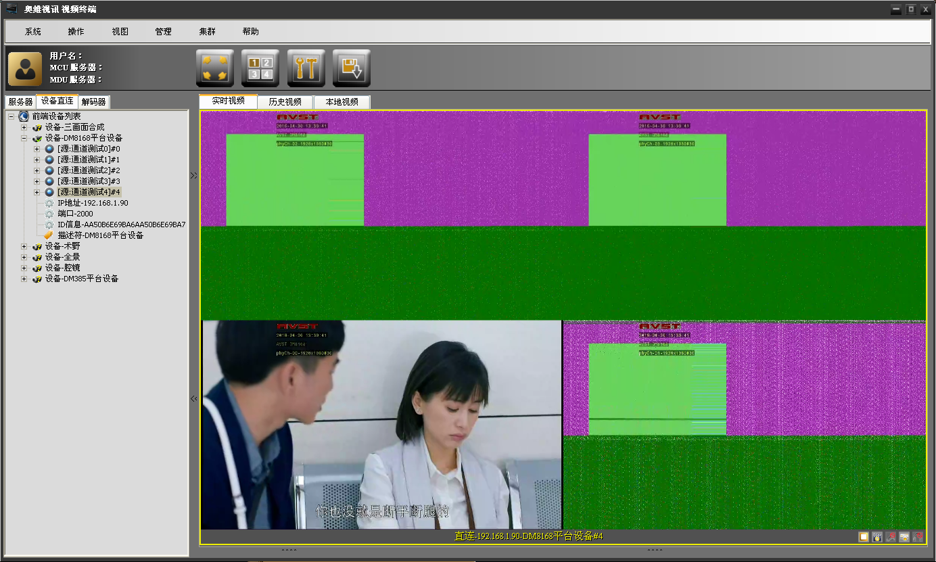
如果尝试当没有视频时显示纯色（我们以黑色为例），大概需要理解的流程可以如下排列：
- 首先是需要采集模块更改，因为多种显示终端(C-S，B-S，回显)的存在，在显示端修改显然是不现实更是不对的。所以第一个前提就是，需要修改采集模块
- 采集模块分为两大方向，一个是Mdin380 吐出的数据，一个是DM8168 采集的数据，而多画面时，即HDMI+SDI 是作为合成一个画面吐给DM8168的，所以当只有其中一个有视频源的时候，DM8168 是没有办法保证哪里是黑色，哪里不是，所以第二个前提就是，应该是Mdin380端修改
- 在Mdin380端，咱们是没有现成的API 去修改Mdin380采集到的数据，或者设置Mdin380 吐出黑色数据。所以我们只能采用关闭Mdin380的采集口来确保没有视频数据吐出来达到黑色的目的（当没有数据采集到时，DM8168 会自动填成黑色，可以参考宏UTILS_DMA_FAST_FILL_COLOR_BLACK）
- 如果是按照关闭Mdin380 采集口的方式去做，上面的3项前提都没有问题的话，现在就会碰上应用设计上的“问题”了，当你关闭Mdin380的采集主口(A)时，整个板卡都会关闭，即使副口(B)有数据，也会被关闭掉。而关掉副口则不会影响主口。
- 如果上面的使用方式可以符合应用设计，那么现在，就会有一个程序上的BUG出现了。获取板卡接入状态是通过ioctl() 的宏AVD_GET_CHANNEL_STATE来实现的，该宏会返回一个整形，而每一位表示板卡的接入状态，比如0x0F,表示插入了4块板卡（二进制数为0001111），而 0x0D(二进制数为00001101) 则能看出来bit1 为0，表示没有插上板卡。所以当设置关闭第二路的视频时，理论上获取到的应该是 00001101, 但是实际上获取到的却是 00001110，不清楚是哪的问题，最少也是Mdin380 驱动层的问题，个人想法
- 如果想看相关的修改信息，可以搜索“20160504”的字样

多画面中的画中画位置
由于Mdin380的芯片的限制，当8bit采集时，画中画的位置是不能超过2¹⁰(1024)的起始位置的，16bit采集的话没有此问题

PHP 解析进程编译
设备的后台有PHP 解析进程如下图：
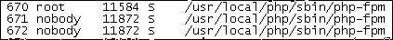
该进程的可执行程序是直接从DM368 平台拷贝过来的可执行程序(类似exe)，而不是在DM8168 平台用源码进行编译得来的，因为他们都属于TI的一个总的系列，所以这样也是可以使用的

Ps. 新下载的PHP 源码配置、编译会报错，可以从网上搜到类似的错误以及解答，如果修改很多的话，没有办法达到我们在RDK目录下想全自动编译的目的，所以暂时用的是DM368 平台的编译出来的程序

DM385 平台

产品综述
代码路径：192.168.1.164:/home/avst/DM385
产品型号：MAY5G9KM
代码类别：AVST_DEVPLATFORM_MAY5G9KM

DM385 平台目前只针对一款形态的产品，可以称之为范焦运动摄像机，设备上有一个摄像头进行视频源的采集，也有MIC进行音频的采集。DM385 没有有线网，只有WIFI和4G两种网络，而uboot中是没有WIFI的驱动的，所以DM385 无法用NFS进行挂载网络系统调试。

这里需要声明关键词，下面的内容会提到：
$(DM385_IPNC) : 指DM385 平台的开发环境绝对路径，为 /home/avst/DM385
$(TARGET_FS) : 指DM385平台的文件系统，因为DM385 平台无法挂载NFS，所以此文件系统就为做SD卡的系统，为 /home/avst/DM385/ipnc_rdk/target/filesys/

需要研发人员添加的主要启动进程如下所示：
- php 是作为解析PHP 编程语言的，并且提供其主要的依赖库
源码路径: 编译未通过，用的是DM368上面的PHP程序
- nginx 是作为web-server 使用的,并且还同时作为RTMP和HLS协议的server存在
源码路径: $(DM385_IPNC)/ipnc_rdk/ipnc_mcfw/avst/nginx-1.8.0
- soft_watch_dog是软狗，监测avst_server 和 rtmp_server (目前不检测了，由宏“DETECT_PROCESS_RTMPSERVER”控制)的守护进程
源码路径: $(DM385_IPNC)/ipnc_rdk/ipnc_mcfw/avst/soft_watch_dog
- avst_init 是嵌入式设备初始化程序，仅在开机上电时执行，将数据库中的直播、录像等状态置位关闭。并初始化了4G 模块，生成文件dhcpserver_ip.txt和dhcpserver_route.txt, 执行完毕程序会退出
源码路径: $(DM385_IPNC)/ipnc_rdk/ipnc_mcfw/avst/avst_init
- avst_server 是嵌入式设备主程序，协议、网传、设备内部交互等等，都需要它
源码路径: $(DM385_IPNC)/ipnc_rdk/ipnc_mcfw/avst/avst_server
- rtmp_server(备选) 是rtmp 协议的本地server,可以提供用户通过设备的IP 收取RTMP流,目前这个server是由nginx实现了，所以这个进程可以不启动
源码路径: $(DM385_IPNC)/ipnc_rdk/ipnc_mcfw/avst/crtmpserver
- opendhcp 是dhcp服务器的主程序，配置文件在其同级目录下，可以给连到当前设备AP的终端分配IP地址
源码路径: $(DM385_IPNC)/ipnc_rdk/ipnc_mcfw/avst/opendhcp

需要研发人员添加的主要函数库如下所示：
- libencode.so 是可以理解成中间件的功能。它将codec层的数据，以及硬件设备的信息与avst_server 相交互，比如音视频的数据就是通过该库压缩后回调上来的。
源码路径: $(DM385_IPNC)/ipnc_rdk/ipnc_mcfw/avst/encode_so
- libcrypto.so, libssl.so 是关于加密的库，并不是源码编译的，TI 平台默认提供
- librtmp.so 是关于RTMP协议的函数库，提供RTMP 协议客户端的支持
源码路径: $(DM385_IPNC)/ipnc_rdk/ipnc_mcfw/avst/rtmp_dump
这是一个软连接，实际指向的是同目录的rtmp_dump-2.4
- libpcre.so 是一个Perl库，PHP 进程需要它
源码路径: $(DM385_IPNC)/ipnc_rdk/ipnc_mcfw/avst/pcre-8.37
- libz.so 就是zlib，Linux 中比较常用的库，很多库或者程序依赖它
源码路径: $(DM385_IPNC)/ipnc_rdk/ipnc_mcfw/avst/zlib-1.2.8
- libflv.so 是将H.264的裸数据封装成flv的格式，将封装后的数据用于rtmp传输或者FLV格式的录像
源码路径: $(DM385_IPNC)/ipnc_rdk/ipnc_mcfw/avst/flv_record
- libsqlite3.so 是数据库sqlite3对于C语言的API 接口
源码路径: $(DM385_IPNC)/ipnc_rdk/ipnc_mcfw/avst/sqlite-autoconf-3080700
- libmp4v2.so 是将H.264的裸数据封装成mp4的格式，将封装后的数据用于MP4格式的录像
源码路径: $(DM385_IPNC)/ipnc_rdk/ipnc_mcfw/avst/mp4v2-2.0.0
- libcurl.so 是用不同的协议连接和沟通不同的服务器~也就是相当封装了的sockPHP 支持libcurl（允许你用不同的协议连接和沟通不同的服务器）。, libcurl当前支持http, https, ftp, gopher, telnet, dict, file, 和ldap 协议
源码路径: $(DM385_IPNC)/ipnc_rdk/ipnc_mcfw/avst/curl-7.43.0
- libfaac.so(浮点) 是音频采集后压缩AAC的算法库，浮点运算库, 目前未使用
源码路径: $(DM385_IPNC)/ipnc_rdk/ipnc_mcfw/avst/fdk-aac-0.1.4
- libfdk-aac.so 是当前音频采集后压缩AAC的算法库，非浮点运算库
源码路径: $(DM385_IPNC)/ipnc_rdk/ipnc_mcfw/avst/fdk-aac-0.1.4
- libav*.so 是ffmpeg编译生成的动态库，根据configure的不同，生成的动态库个数可能不一样，目前通过配置，主要生成了3个库，分别是libavcodec.so，libavformat.so和libavutil.so
源码路径: $(DM385_IPNC)/ipnc_rdk/ipnc_mcfw/avst/ffmpeg
- libjson-c.so 是一个拥有C 的API ，操作json数据格式的动态库
源码路径: $(DM385_IPNC)/ipnc_rdk/ipnc_mcfw/avst/json-c

其他可执行的程序
- ntpdate是用来进行通过网络实现时间同步的功能程序
源码路径: $(DM385_IPNC)/ipnc_rdk/ipnc_mcfw/avst/ntp-4.2.8p4
执行路径: $(TARGET_FS)/bin
- bash是用来解析bash脚本语言，TI的文件系统里面并未提供，从开源移植了一个
源码路径: $(DM385_IPNC)/ipnc_rdk/ipnc_mcfw/avst/bash-4.3.30
执行路径: $(TARGET_FS)/bin
- hard_watch_dog(测试) 是挂载NFS时可以选择启动的单独喂硬狗的一个程序
源码路径: $(DM385_IPNC)/ipnc_rdk/ipnc_mcfw/avst/hard_watch_dog
执行路径: $(TARGET_FS)/workspace/avst/avst_server

还有一些会在运行时会创建或销毁的文件
- boot_need_ntp是系统用来确定当前是否需要进行NTP时间同步(与实际时间相差30秒内认为是正确时间)的文件(标志位)
变更: 默认存在，NTP成功后删除此文件
所在路径: $( TARGET_FS)/workspace/avst/avst_server/boot_need_ntp
- db_version是数据库创建表”db_version”时使用或者类似升级时有版本信息变更时使用
变更: 默认存在，数据库的表创建完毕后或更新后会删除此文件
所在路径: $( TARGET_FS)/workspace/avst/avst_server/
$( TARGET_FS)/workspace/avst/bak_param/
注意 : 里面的内容需要根据实际的版本变化而变化
- dhcpserver_ip.txt是记录设备本身AP模式(wlan1)的IP信息的文件
变更: 默认不存在，该文件以后会在每次avst_server启动时都进行创建和更新
所在路径: $( TARGET_FS)/opt/ipnc/
- dhcpserver_route.txt是记录设备本身AP模式(wlan1)的路由信息的文件，如果4G处于连接状态的话，该路由表还会被“转接”到4G的路由信息上，从而具备了mifi的功能
变更: 默认不存在，该文件以后会在每次avst_server启动时都进行创建和更新
所在路径: $( TARGET_FS)/opt/ipnc/
注意 : 是mifi，不是wifi ！！

其他文件
- *.ini是记录配置信息的文件，INI模式时使用
所在路径: $( TARGET_FS)/workspace/avst/avst_server/
$( TARGET_FS)/workspace/avst/bak_param/
- avst_database.db3是记录配置信息的文件，数据库模式时使用
所在路径: $( TARGET_FS)/workspace/avst/sqlite3/
$( TARGET_FS)/workspace/avst/bak_param/
注意 : 数据库不需要默认存在，avst_server 启动时如果没有会自动创建，包括备份数据库
- hzk16是液晶屏显示时用的字库文件，二进制文件
所在路径: $( TARGET_FS)/opt/ipnc
- wl是wifi模块的控制程序，通过执行程序时加的入参来控制wifi，无源码
所在路径: $( TARGET_FS)/opt/ipnc
- avst_init.sh是设备启动avst模块的总运行脚本，实际上里面内容是调用了另一个脚本——start_run.sh
所在路径: $(TARGET_FS)/opt/ipnc
- avst_sd_storage.sh是设备主程序启动前的运行脚本，主要功能是将SD卡的第四个分区作为USB可识别的存储空间挂载上，可以使得linux/windows系统识别到
所在路径: $(TARGET_FS)/opt/ipnc
注意 ：windows平台不能动态识别到该分区内的新建文件，需要重新插拔
- avst_dhcpserver_ipchange.sh是设备主程序启动后的运行脚本，主要功能是改变wifi中AP模式的网段，也就是dhcp服务器IP的网段。往往是在设备收到修改wlan1的IP信息后，由avst_server调用执行
所在路径: $(TARGET_FS)/opt/ipnc
- avst_wl_ap.sh是设备主程序启动前(后)的运行脚本，主要功能是完成创建wifi模式的AP模式SSID，主程序启动前会以设备MAC作为SSID名称，主程序启动后会以配置文件中的配置信息作为SSID名称
所在路径: $(TARGET_FS)/opt/ipnc
- avst_wl_sta.sh是设备主程序启动前(后)的运行脚本，主要功能是完成连接wifi模式的STA模式SSID，主程序启动前会连接默认的公司的SSID，主程序启动后会连接配置文件中的SSID配置信息
所在路径: $(TARGET_FS)/opt/ipnc
- avst_wl_down.sh是设备主程序启动后的运行脚本，主要功能是down掉wifi模块，包括AP 和 STA模式，并卸载相应驱动，根据使用方式，理论上该脚本不会被调用
所在路径: $(TARGET_FS)/opt/ipnc
- avst_wl_all.sh(测试) 是设备启动后运行脚本，主要功能是完成wifi模块的AP模式SSID创建，以及连接默认的STA模式SSID，非正式使用，用来调试
所在路径: $(TARGET_FS)/opt/ipnc
- avst_kill_server.sh(测试) 是设备启动后运行脚本，主要功能是杀死软狗(soft_watch_dog)、杀死主程序(avst_server)并启动专门喂硬狗的主程序(hard_watch_dog)，非正式使用，用来调试
所在路径: $(TARGET_FS)/opt/ipnc
- avst_mount_nfs.sh(测试) 是设备启动后运行脚本，主要功能是将网络文件系统mount到设备中的/tmp/nfs下，对于没有有线网的DM385平台来讲，执行完这个脚本后，上传或者下载文件都非常的快速、方便。非正式使用，用来调试
所在路径: $(TARGET_FS)/opt/ipnc
- bcmdhd.ko 是wifi模块的驱动，应该是通过内核配置编译得到的
源码路径: 个人不清楚
所在路径: $(TARGET_FS)/opt/ipnc/kermod
- battery_table.txt 是电池电量模块的配置信息，主程序通过该文件来确定当前电池电量应当显示的百分比
所在路径: $(TARGET_FS)/workspace/avst/

再说明下重要模块的源码路径：
- uboot : $(DM385_IPNC)/ti_tools/ipnc_psp_arago/uboot/
- kernel : $(DM385_IPNC)/ti_tools/ipnc_psp_arago/kernel/
- app : $(DM385_IPNC)/ipnc_rdk/ipnc_mcfw/avst/

Link 层的自主编写的配置主要在
$(DM385_IPNC)/ipnc_rdk/ipnc_mcfw/mcfw/src_linux/mcfw_api/usecases/multich_avst_ipnc.c

Link 层的TI提供的实现代码(目录)主要在
$(DM385_IPNC)/ipnc_rdk/ipnc_mcfw/mcfw/src_linux/
$(DM385_IPNC)/ipnc_rdk/ipnc_mcfw/mcfw/interfaces/

Encode_so 主要在
$(DM385_IPNC)/ipnc_rdk/ipnc_mcfw/encode/avst/encode_so/encode_interface.c

范焦运动摄像机

文件系统变更概述
filesys
 | bin | 添加(执行程序) | ntpdate | NTP 同步时间
 |  | 添加(解析程序) | bash | Bash 解析器
 | etc | 修改 | /rcS.d/S99finish.sh | 注释掉启动TI demo的语句，添加avst的启动脚本avst_init.sh
 | usr | 添加(执行程序) | /sbin/avst_db | 命令行执行数据库命令
 |  | 添加(动态库*.so) | /lib  libencode.so  libpcre.so  libz.so  libflv.so  librtmp.so  libsqlite3.so  libmp4v2.so  libiconv.so  libcurl.so  libfaac.so  libfdk-aac.so  libav*.so  libjson-c.so | avst 自主添加的动态库(可能包含软连接)
 |  | 添加(执行程序) | /local/nginx  /local/nginx/html/NetCamera/*.php  /local/nginx/conf/nginx.conf | nginx 所在目录，包括本身的程序(功能包含web_server + rtmp_server)，以及网页的相关源码
 |  | 添加(执行程序) | /local/php  /local/php/sbin/php-fpm | PHP 源码解释程序
 | home | 添加(固件配置) | /root  fw_bcmdhd.bin  fw_bcmdhd_apsta.bin  nvram.txt | Wifi 的固件，这个路径应该是编译内核时配置的
 | opt | 添加(脚本程序) | /ipnc  avst_init.sh  avst_sd_storage.sh  avst_dhcpserver_ipchange.sh  avst_wl_ap.sh  avst_wl_sta.sh  avst_wl_down.sh | avst 新添加的脚本，正式用
 |  | 添加(脚本程序) | /ipnc  avst_kill_server.sh  avst_mount_nfs.sh  avst_wl_all.sh | avst 新添加的脚本，协助调试、测试用，非正式用
 |  | 添加(字库文件) | /ipnc  hzk16 | 液晶屏显示用字库
 |  | 添加(执行程序) | /ipnc  wl | Wifi的控制程序
 |  | 修改(多核固件) | /ipnc/kermod/  ipnc_rdk_fw_c6xdsp.xe674  ipnc_rdk_fw_m3video.xem3 ipnc_rdk_fw_m3vpss.xem3 | 基于TI 给的源代码，修改、添加了部分代码，用来支持我们需要的功能
 |  | 添加(驱动 *.ko) | /ipnc/firmware/  bcmdhd.ko | Wifi 驱动
 | workspace | 添加(执行程序) | /avst/avst_init/  avst_init | 设备初始化程序
 |  | 添加(执行程序) | /avst/avst_server/  avst_server  boot_need_ntp  *.ini  hard_watch_dog | 设备运行主程序
 |  | 添加(备份文件) | /avst/bak_param  avst_server  *.ini | 备份文件夹，包括主程序和配置文件
 |  | 添加(现已弃用) | /crtmpserver/builders/uclinux-make/output/  dynamic/ | 本地rtmp 服务器的程序文件，当前不在使用，rtmp 服务器的功能由nginx完成
 |  | 添加(执行程序) | /avst/opendhcp  opendhcp  opendhcp.ini
 |  | 添加(数据库) | /avst/sqlite3  SQLiteSpy.exe  avst_database.db3 | Windows 下操作数据库的UI程序和数据库
 |  | 添加(执行程序) | soft_watch_dog | 软件看门狗
 |  | 添加(脚本程序) | start_run.sh | avst 系统启动脚本
 |  | 添加(文本文件) | db_version | 数据库使用的设备版本信息
 |  | 添加(文本文件) | battery_table.txt | 电池百分比配置信息

自配置启动
系统的启动脚本是一系列的脚本，大致流程如下：
/etc/rcS.d/S99finish.sh(finish_avst.sh) ---> /opt/ipnc/avst_init.sh ---> /workspace/avst/start_run.sh

可以参照本文中的 <3.3.3设备mount文件系统后相关启动流程>

其中的/etc/rcS.d/S99finish.sh是一个软连接，如果执行编译命令“appinstall”的话，这个文件每次都会被重新指向文件/etc/init.d/finish_ubifs.sh，而我们设备的使用流程和方式跟TI提供的肯定有细节上不一致的地方。所以我们也建立同样的脚本/etc/init.d/finish_avst.sh，并在执行“appinstall”后，让指向我们的脚本
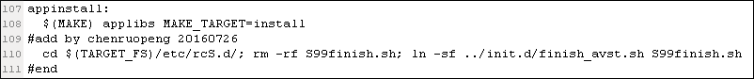

我们自己的脚本/etc/init.d/finish_avst.sh也是在TI 提供脚本/etc/init.d/finish_ubifs.sh的基础上进行了修改，其中要注释掉demo的运行脚本和后台程序，内容改为我们自己的信息，大致如下：
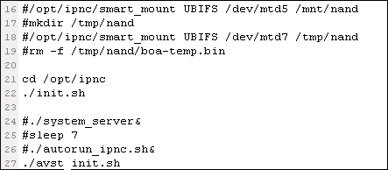

总的来说，启动流程模块与DM8168很像，但是会比DM8168多了WIFI 模块的配置，以及作为MIFI（就是便携式宽带无线装置，终端用户通过手机连入WIFI，在通过设备的4G网络进行公网的访问）

配置文件
可以参照本文中的 <3.2.2 配置文件>

为了便于研发和维护，数据库的表、字段与DM8168 平台是完全一致的。内容上会根据各自平台的特性而略有不同

音频采集
DM385 范焦运动摄像机音频只有MIC一路音频。且当前版本的采样率必须是48K.不同于DM8168，TI 没有提供已经实现好的音频采集函数，所以需要我们自己完成音频模块的创建、采集、数据的获取。

音频主线程：
static Void *AVST_App_captureAudioTaskFxn(Void * prm)

音频设备创建：
static Int32 AVST_App_AudioCreate(snd_pcm_t **alsa_handle, Int32 encType, Int8 *devName, Int32 capSample, Int32 numChannels)

音频数据获取：
16bit ：static Int32 AVST_App_AudioGetcaptureData(snd_pcm_t *alsa_handle, Int32 encType, UInt16 *buffer, Int32 numSamples)
8bit ：static Int32 AVST_App_AudioGetcaptureData(snd_pcm_t *alsa_handle, Int32 encType, Int8 *buffer, Int32 numSamples)

Ps. DM385 用过两种音频芯片，其一是DA9059，算是模拟的，大端采集（SND_PCM_FORMAT_S16_BE），能通过ALSA层的接口进行音频放大或者缩小，因为放大有噪音，现在的音量默认是30%；其二是AS3711，算是数字的，小端采集（SND_PCM_FORMAT_S16_LE），不能通过ALSA 层接口配置音量的大小。

理论上，以后用的都会是AS3711

telnet
DM385 因为没有以太网的设备，且wifi不能在内核挂载的时候使用，所以就无法挂载NFS，结果就是在调试的时候，telnet 方式反而成为了主要的调试方法。该平台默认会使能硬狗，所以，在调试的过程中还要关注是否在喂硬狗的问题。
因此为了方便调试，在设备的/opt/ipnc/ 下面，提供了一个简单的脚本，调试时先执行此脚本avst_kill_server.sh
脚本内容很简单，如下所示：
#!/bin/sh

cd /opt/ipnc
killall soft_watch_dog
/workspace/avst/avst_server/hard_watch_dog &
echo "kill server start, please wait ..."
killall avst_server
sleep 7

echo "done ."

简单来说，就是先杀死软狗，启动专门喂硬狗的程序，在杀死avst_server .

主程序退出后，可以完成诸如替换程序、动态库的操作，或者在前台启动avst_server，方便我们看log等等操作

tftp
可以参考 <3.2.7 tftp>，需要注意的是，有些程序的路径DM385 和DM8168 平台是不一样的。所以替换的路径需要更改。

列举一些DM385平台常用的命令：
替换M3模块采集端的固件
tftp -r ipnc_rdk_fw_m3vpss.xem3 -g -l /opt/ipnc/firmware/ipnc_rdk_fw_m3vpss.xem3 192.168.1.7

替换M3 模块压缩端的固件
tftp -r ipnc_rdk_fw_m3video.xem3 -g -l /opt/ipnc/firmware/ipnc_rdk_fw_m3video.xem3 192.168.1.7

替换内核
mount /dev/mmcblk0p1 /uimage/
tftp -r uImage -g -l /uimage/uImage 192.168.1.7
cd /uimage
chmod 777 * -R
reboot

替换avst_server
tftp -r avst_server -g -l /workspace/avst/avst_server/avst_server 192.168.1.7

替换libencode.so
tftp -r libencode.so -g -l /usr/lib/libencode.so 192.168.1.7

拷贝数据库到本地
tftp -r avst_database.db3 -p -l /workspace/avst/sqlite3/avst_database.db3 192.168.1.7

Ps. 如果是为了替换文件，还有另外一种方式，调用脚本avst_mount_nfs.sh，然后通过“cp”命令(拷贝命令，cp的参数要根据实际情况而定)，将mount目录下的文件直接拷贝到设备中

辅助脚本
为了方便使用，在使用secure-crt 软件时，我们在windows 下提供了3个脚本
- avst_dm385_make_sd.vbs : DM385 平台制作SD 卡的操作。

这些脚本就是文本信息，都非常的简单易懂
使用方式可以参考<3.2.11 SD卡制作>

我们还在设备中提供了部分脚本：
- avst_dhcpserver_ipchange.sh ：更改opendhcp 作为DHCP server 时，分配IP地址的地址段，会在修改设备的AP网段时用到，见函数G2_SetIPProperty()，有2个入参，分别是IP_SRC(原始IP) 和 IP_DST(目标IP)
- avst_init.sh ：所有avst 模块的在系统启动后执行的第一个脚本，里面只会执行一条逻辑语句，调用 /workspace/avst/start_run.sh
- avst_kill_server.sh ：便于我们通过telnet 时调试设备的脚本，作用是kill掉软狗，avst_server 以及启动专门喂硬狗的程序
- avst_mount_nfs.sh ：挂载192.168.1.164上的文件系统到设备的/tmp/nfs目录下，这样，替换文件时，除了tftp方式外，还可以在挂载文件夹下，直接拷贝
- avst_sd_storage.sh ： 将DM385设备作为一个U盘（USB设备）被识别，WINDOWS 平台，LINUX 平台均可以，注意脚本里面的变量“$SD_NAME”的取值
- avst_wl_all.sh ：同时启用WIFI的AP功能和STA功能，只在测试调试时用到，现在已经不用了
- avst_wl_ap.sh ：使用WIFI的AP功能时调用此脚本，该脚本有3个入参，分别是SSID，PASSWORD，ENCRYPT
- avst_wl_down.sh ：关闭WIFI模式时使用，比如切成4G模式时，见函数G2_DoWifiDown()
- avst_wl_sta.sh ：使用WIFI的STA功能时调用此脚本，该脚本有3个入参，分别是SSID，PASSWORD，ENCRYPT

编译
DM385的编译与DM8168基本相同，是需要到一个指定的目录——$(DM385_IPNC)/ipnc_rdk 下去编译，在这个路径下进行make编译。平时调试，使用频率较高的模块可以在该路径下输入”make avst_help”来查看编译相应模块的基本命令，如下图所示 :
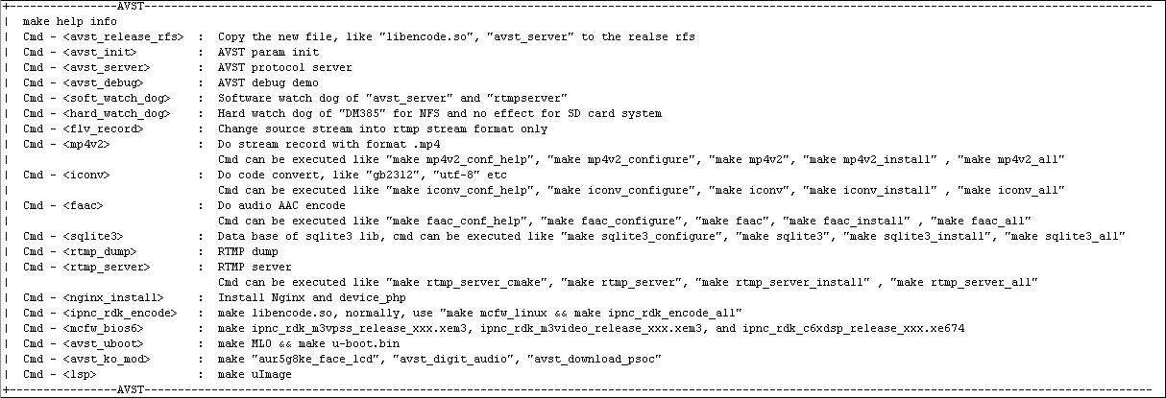
编译libencode.so，可以输入 sudo make mcfw_linux && make ipnc_rdk_encode_all
编译 kernel， 可以输入 sudo make lsp
编译 uboot， 可以输入 sudo make avst_uboot
编译 avst_server， 可以输入 sudo make avst_server && make avst_server_install
拷贝设备端网页， 可以输入 sudo make nginx_install

注意，如果想全部清空编译的话，执行 make all 就行了，时间会很长

有几点需要注意：
- libencode.so 内容包含两部分，encode_api 和 McFW LINK 的代码，这两部分代码修改后，均要用“sudo make mcfw_linux && make ipnc_rdk_encode_all”编译
- DM385编译中比较重要的文件，是在顶端目录下的$(DM385_IPNC)/ipnc_rdk/Rules.make 和 $(DM385_IPNC)/ipnc_rdk/Makefile，如果有什么不明白的，可以去看这两个文件的源码
- 如果编译有什么不懂的，要去看Makefile，该模块可能有当时编译的心得和方法

升级包制作
升级包的相关模块信息，全部都在$(DM385_IPNC)/ipnc_rdk/mk_upgrade下, 如图所示：
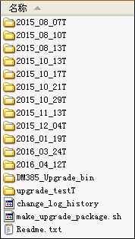

其中，各个日期开头的文件夹为相应版本的修改内容源， 文件夹则是放置升级包文件(.bin)，最后通过 来制作升级包，详情可以看(里面介绍了文件的部署，以及各个模块的功能)。

可以参考<3.2.10 升级包制作>，但文件部署不同，以DM385平台为准

SD卡制作
不同于升级包，SD卡制作是可以依赖于任何一张SD卡上的，制作SD卡可以参照DM385 平台TI 提供的文档，不过基于咱们自己的机制以及分区需要，最好还是用前面的提到的来进行SD卡制作。
DM385 没有NFS系统，所以，就只有唯一的做母卡的系统路径——$(DM385_IPNC)/ipnc_rdk/target/filesys，参考DM385的制作母卡的文档 《AVST DM385 制作母卡.doc》

Ps. 制作时有两点需要注意:
- 该脚本是通过 软件运行的
- 通过secure-crt 建立SSH 链接，链接到Linux 服务器(192.168.1.164)，正常连上后可以如下图所示

- 通过 secure-crt 的菜单项”Script”(脚本) 中的”Run”(运行)来执行脚本
- 根据提示，按照步骤进行操作直至完成，有提示输入的时候要以实际情况为准，尤其需要注意的是SD卡的大小、空间等问题

设备B-S网页管理
B-S 模块是不需要编译的，所以源文件就是“执行代码”，不管是在制作升级包，还是制作SD卡，都需要人为的去保证升级包（当然，前提是需要替换网页功能）和SD卡中的B-S模块的代码的最新性。
而DM385 平台这里是不同于DM8168 平台的，因为DM385 没有NFS系统，而我们又要区分平时调试时的目录以及做SD卡时的目录，所以平时的做卡的网页，全部放到了$(DM385_IPNC)/ipnc_rdk/ipnc_mcfw/avst/device_php下，如下图所示：
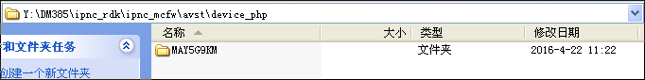
目前DM385 平台仅有这一款产品，所以仅有这一个B-S的文件夹，在保证该目录下的PHP文件是最新的，需要执行命令 sudo make nginx_install ，将网页文件拷贝至文件系统中。拷贝的所在路径，就是SD卡文件系统中网页存在路径。详情可以参考做SD卡的脚本

设备端需要一个WEB Server，我们现在用的是nginx-1.8.0 版本，在后台可以看到进程

官方补丁
TI 有官方的补丁，咱们现在的功能有些已经是打过补丁了，所以当调试觉得配置没有错误，可是又不太清楚哪里有问题的时候，可以去下面这个网址去看看，也许可以找到相关补丁文件
http://arago-project.org/git/projects/?p=u-boot-dvr-rdk-dm81xx.git;a=shortlog;h=refs/heads/dvrrdk_uboot_int_branch

Openssl
这是一个提供加密的开源库，DM8168 DVR_RDK中提供的版本号是v0.9.8 系列版本，而DM385 IPN_RDK 中提供的是 v1.0.0 的版本。这个库是一个在应用层偏下层的库，很多其他的动态库都会依赖该库，比如librtmp.so, libcurl.so 等等——所以，替换这个库是一个比较复杂的问题，很多动态库都需要重新编译，就会有可能衍生出很多编译的问题。

我们目前用的该系列库，已经不是DM385 IPNC_RDK中默认提供的了，是从官网(https://www.openssl.org) 上下载的v1.0.2 的版本。

如果用GIT (git clone https://github.com/openssl/openssl.git)的话,版本会是v1.1.0，这个系列版本目前还是Beta版本，而且放到我们的RDK中，至少librtmp.so就会编译不通过，是关于一些结构体定义的方面的。与v1.0.2 版本相比，v1.1.0 对这些定义挪了位置，也添加了新的头文件，所以个人估计，如果更换v1.1.0版本的话，依赖它的其他动态库得改动自身的源码文件很大一部分，才能编译通过，才有可能可以使用。

另外使用这个库时需要注意线层安全(thread safe)的问题。Openssl 本身有这个机制，但是不会自动使用，主要是库的设计如此，因为这个库比较偏下层，当有两个协议库a.so和b.so都需要Openssl的时候，并且a.so 对b.so 也进行了调用，那么这个时候的线程安全就比较复杂了。需要开发人员在上层去完成，Openssl 是无法自主自动做到的。

重要模块机制介绍

源代码的模块化分层
这里首先按照我们需要完成的主要产品功能进行划分：

采集 → 压缩 → 传输 → 接收 → 解码→显示
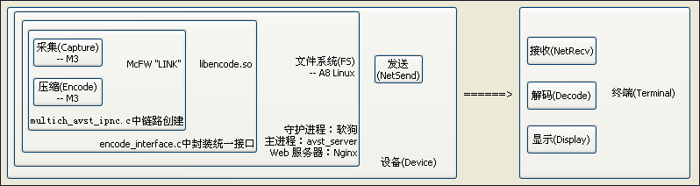

其中前三部分“采集”、“编码”、“压缩”是在设备中完成，后三部分“接收”、“解码”、“显示”是在终端完成，终端可以是C-S 中的客户端，也可以是B-S中的浏览器，所以，在此文档中，我们更关心前三部分

- McFw “LINK” : TI 提供的，可以控制M3的API。

DM385 中的两颗M3 分别负责视频的采集和压缩，它们的源码路径在$(DM385_IPNC)/ipnc_rdk/ipnc_mcfw/mcfw/src_bios6/目录中，可以通过编译命令 “make mcfw_bios6”(具体命令根据是否安装，是否是超级用户SU而会略有不同)编译从而生成两个固件: ipnc_rdk_fw_m3video 和 ipnc_rdk_fw_m3vpss.xem3

通过我们自己写的源码，来完成对M3模块的创建、初始化和设置等操作。源码路径为$(DM385_IPNC)/ipnc_rdk/ipnc_mcfw/mcfw/src_linux/mcfw_api/usecases/multich_avst_ipnc.c，封装的函数均为MultiCh_AVST_xxxxxx_Test()

- libencode.so : 统一封装接口的中间件

从源码角度而言，它处于Mcfw LINK之上，应用层之下。源码路径在$(DM8168_RDK)/dvr_rdk/avst/encode_so/目录中，这个库函数的源码其实非常简单，但是意义非凡，由它来保证向下调用LINK层的API，也向上提供了标准的API接口，方便应用层主程序avst_server 进行调用。封装的函数均为Media_G2_xxxxxx()

- avst_server : 设备产品的主程序

设备产品的主要应用功能几乎均由avst_server 来完成，它是我们设备的主程序，它使用了诸多的第三方开源库，诸如ffmpeg，mp4v2，pcre，jason-c ……以及上面提到的libencode.so等等，相应的，也集合了这些动态库的主要功能作为设备产品的功能来面对各式各样的终端。它的源码路径在$(DM8168_RDK)/dvr_rdk/avst/avst_server目录中，主要的函数格式为G2_xxxxxx()

私有协议_G2
DM385 平台采用第二代的私有通信信息，其协议本身与DM368平台的第一代在流程上无本质区别，不同的是在协议的通信内容上。相比于第一代，G2协议支持了多通道的概念，也将多通道的概念加入了与媒体数据相关的协议中，而系统类别的则没有通道的概念，详情可以参考《AVST SDK 用户使用手册.doc》 与 《AVST SDK Generation-2用户使用手册.doc》。
无论是第一代或者第二代，私有协议的前5段(序号从0 开始计数)均是相同的(前四段中包含了IP和ID,为了兼容第一代中的协议，也就是第二代前四段的IP和ID 是无效的)，从第6段开始，才是针对不同信令的有效数据，我们来说明一下：

- 媒体类的实例
第一代的通信协议：
从上图的4557行可以看出，取Field(5)，也就是第6段，为RTMP协议的本地缓冲时长。

第二代的通信协议：
而第二代，从上图的6195行可以看出，取Field(5)为设备网络IP信息，Field(6)为设备的ID信息，Field(7)为通道Chan信息，Field(8)为码流Stream信息，Field(9)为RTMP协议的本地缓冲时长。比第一代多出了IP信息，ID信息，ChanNo信息，Stream信息。

- 系统类的实例
第一代的通信协议：

第二代的通信协议：
可以看出，第二代的系统类字段上与第二代媒体类相同的是，都有IP 和ID的信息，和媒体类不同的是，没有ChanNo 和Stream 的信息。而CardName 和剩余的网络信息则是这条信令的私有内容了。与通用性无关。

Ps ：
ChanNo 和 Stream有些虽然取值一致，但是在不同的协议信令有着不同的含义，比如音视频的采集模块，在视频的采集模块中，ChanNo 的取值就是直接与采集板卡相对应，等于 0 时，就是表示序号为0的采集卡，依次类推，但是在音频的采集模块中，ChanNO 等于 0 时，表示的是主板音频采集，板卡上的音频采集依次后挪一位。
所以当以板卡的角度来看，采集序号为0的板卡，在视频模块，传入的值就应该是0，而在音频中，传入的则应该是1

配置信息存储——INI与数据库
与DM8168 平台在原理上是一致，可以参考本文中的<3.3.3配置信息存储——INI与数据库>。

音视频参数的更改设置流程
设备正常状态下，对其进行参数的设置，流程如下：

- 收到来自控制端的信令(网页，客户端), 解析
($(DM385_IPNC)/ipnc_rdk/ipnc_mcfw/avst/avst_server/inner_server/ConnectList/analyze_web_cmd.cpp)
- 不同的信令调用不同的libencode.so API，诸如Media_G2_xxxxxx()
- ($(DM385_IPNC)/ipnc_rdk/ipnc_mcfw/encode/avst/encode_so/encode_interface.c)
libencode.so 会调用我们自己封装的”link”(DM8168 平台的机制，可查询TI 的相关文档) 对外的API，诸如MultiCh_AVST_xxxxxx_Test()
- ($(DM385_IPNC)/ipnc_rdk/ipnc_mcfw/mcfw/src_linux/mcfw_api/usecases/multich_avst_ipnc.c)
- MultiCh_AVST_xxxxxx_Test() 则会调用link的API，设置音视频的采集、压缩参数
- ($(DM385_IPNC)/ipnc_rdk/ipnc_mcfw/mcfw/src_linux/mcfw_api/*)
- 不同的函数执行流程会有不同的区别，一般这里需要将参数保存至数据库中，来使得下次avst_server 重启时的参数用的是当前设置的参数

DM385 平台音频的压缩码率范围为 16Kbps ~ 64Kbps

音频压缩机制流程
DM385 不同于DM8168，他没有专门的DSP 来压缩音频数据，而且，也没有相应的音频采集模块Demo可以借鉴，所以，我们通过借鉴DM8168平台的音频模块，来完成我们在DM385平台上的功能。

步骤可以分为以下几步：
- LINK 层通过ALSA接口，完成音频设备的打开、参数设置等操作。并完成采集数据的工作
- libencode.so 通过回调函数，拿到LINK采集到的数据，并进行编码压缩工作
- avst_server 通过回调函数，拿到编码压缩后的音频数据

这里我们主要说明一下第二步，音频的编码压缩流程。由于TI不提供相应的压缩算法，所以需要我们自己在Linux端进行对PCM数据进行AAC编码压缩。目前我们自己提供了几种API的动态库——分辨是 faac、falabaac(没有编译使用)、fdk-aac、ffmpeg，而这几者之间是互斥关系，同一时间只能选择一种来对PCM进行编码压缩。在这里，说明一下编译到使用的层层递进关系。

- 修改$(DM385_IPNC)/ipnc_rdk/Rules.make，声明新变量，并添加API库的宏定义
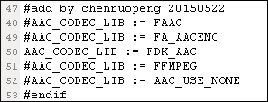
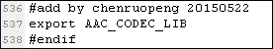
从上图可以看到，我们现在选中的是fdk_aac，主要是因为fdk_aac的实现不是靠浮点运算的，而用其他的浮点运算库，会很占用CPU的资源
FAAC – faac
FA_AACENC – falabaac
FDK_AAC – fdk-aac
FFMPEG – ffmpeg

- 修改$(DM385_IPNC)/ipnc_rdk/ipnc_mcfw/component.mk，添加宏定义
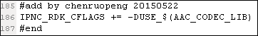
该定义会以“-DUSE_XXXXX”之类的形式传入源码(使用时会去掉前面的-D)中，比如，当使用FDK_AAC时，在源码文件中就是“USE_FDK_AAC”

- 编译libencode.so，链接由$(AAC_CODEC_LIB)所指定的动态库
$(DM385_IPNC)/ipnc_rdk/ipnc_mcfw/encode/avst/encode_so/MAKEFILE.MK
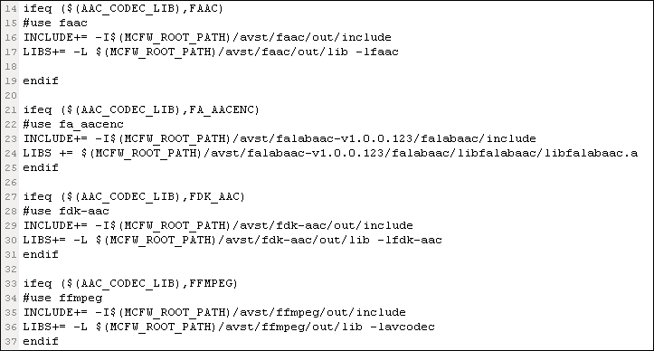
- “-DUSE_XXXXX”在源码中的具体的使用实现
$(DM385_IPNC)/ipnc_rdk/ipnc_mcfw/encode/avst/encode_so/encode_interface.c
列举部分代码，详情可以查看相关宏所影响的代码区域
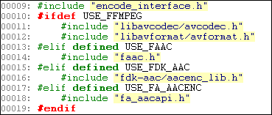
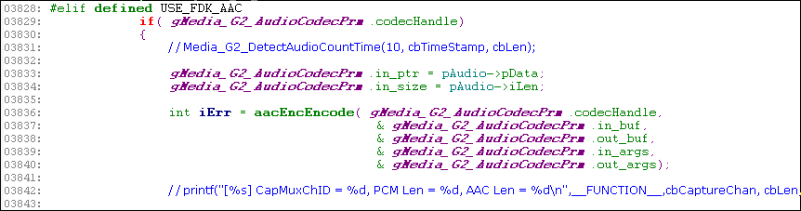

综上所述，在中选择的AAC压缩方式将会直接影响代码的API使用，所以如果想换AAC编码压缩库，或者添加新的算法库，只需要按照上面提到的模块，添加相应的模块代码代码，并直接使能a)中的对应变量即可。

音视频媒体数据流向
可以参照本文中的 <3.3.5音视频媒体数据流向>， 部分代码可能因为平台不同而略有不同，但是总体的流程是完全一致的，目前看主要的不同在音频模块，DM385的音频还需要在libencode.so层进行压缩，压缩后则同样上传至avst_server

设备mount文件系统后相关启动流程
- /etc/rcS.d/S99finish.sh
文件系统正确执行后，会执行设备中/etc/rcS.d/S99finish.sh，里面有我们添加的模块，以及注释掉TI 默认启动的APP层(应该是类似于一个web server 和主程序)的语句
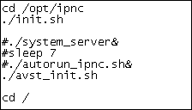
注掉了system_server 和 autorun_ipnc.sh
添加 avst_init.sh
- avst_init.sh
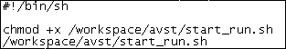
内容很简单，avst_init.sh 作为一个中转站，调用/workspace/avst/start_run.sh
- /workspace/avst/start_run.sh
该脚本里面的内容基本上均是我们自己的需要添加的模块进程了，如果以后需要添加新的启动模块，也可以添加到这个脚本里面。现在比较重要的模块列表如下：
- 通过检测/update目录下的文件来确定是否需要升级，如果需要升级，通过脚本中ergodic()函数执行，执行完退出当前脚本
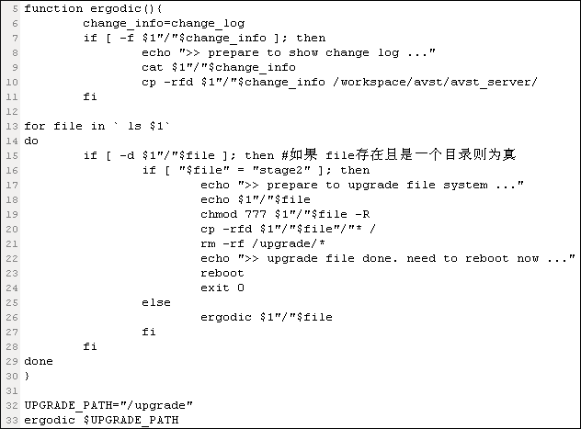
- 设置串口的显示宽度，仅仅是串口显示，与任何功能无关
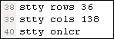
- 清除当前DNS的配置信息
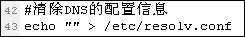
- 杀死DHCP的模块，移除网卡驱动bcmdhd.ko，并重新加载
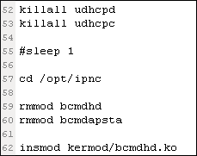
- 通过wl设置wifi模块的基本信息
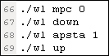
- 执行/workspace/avst/avst_init/avst_init，初始化网卡信息和数据库信息
- 设置miwi模式，将AP的网卡桥接到4G上
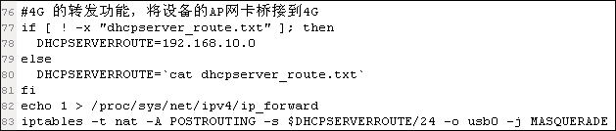
- 启动wifi的AP和STA两个模式，AP默认WEP加密，密码“12345”，SSID为MAC信息，STA默认连接公司内部的wifi
- 执行TI 提供的加载两个M3模块的脚本信息
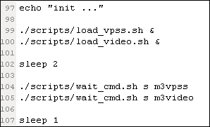
- 通过脚本/opt/ipnc/avst_sd_storage.sh挂载SD卡中的存储分区，使其可以被USB直接识别
- 启动PHP解析进程和nginx web-server
- 启动软狗(软狗中会启动主进程avst_server)
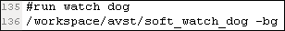

avst_server 入口函数main(int argc,char *argv[])函数启动流程
主程序入口函数main() 在文件
$(DM385_IPNC)/ipnc_rdk/ipnc_mcfw/avst/avst_server/avst_server.c
main() 函数本身是线性执行的，就用序号来说明main() 函数流程。
- 设置信号的处理方式
- 检测系统的运行方式，如果是SD卡系统，则写入这次server启动的启动时间，如果是NFS系统，则启动另外一个可执行程序来喂硬狗
当然，DM385 范焦运动摄像机不能挂载NFS
- 初始化定时器模块
- 加载参数配置信息，如果是用数据库模式，还需要先检测、创建数据库的信息
- 针对各个平台的初始化信息
- 处理main() 函数入参的argc 和 argv 参数，DM385 范焦运动摄像机无启动入参
- 初始化一些基础信息，并执行OpenMedia 函数(音视频媒体模块)，以及StartAvstServer 函数(私有协议模块)
- 启动C-S 架构的注册信息
- 进入while(1) 循环，如果程序是前台方式，则会有串口的menu机制存在

libencode.so中的MCFW设置启动流程
- 主进程avst_server 中的函数OpenMedia_Ipnc()会调用如下函数，进行初始化操作
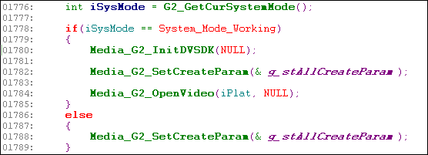
其中g_stAllCreateParam 是从配置信息(ini 或者是数据库)中读取参数，根据硬件的实际情况，进行参数上合理的修改(比如针对产品DM385 范焦运动摄像机的直播码流只能有一种的设置)，所以最终的参数可能与数据库中的略有不同，并传入参数至encode_so层。

这里有一个系统工作模式的判断，最早开始的DA9059电源芯片时候，会区分工作和充电两种模式。而现在用了AS3711后，充电完全就是待机充电(就是设备看起来跟关机一样，实际在充电)，所以现在这个系统一般就永远是工作模式了。

- LINK的初始化，主要集中在Media_G2_OpenVideo() 函数中。该函数的主要流程依然与TI 提供的demo类似，另外有我们自己添加系列函数

Media_G2_LoadModule() : 各个模块加载的函数，不同于DM8168平台的方式(TI 提供的RDK中是以脚本形式实现的)，DM385 平台则是在.c的源码文件中实现
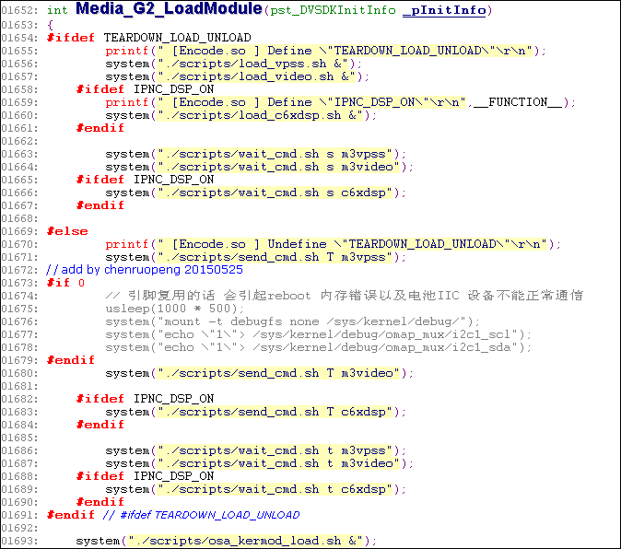
我在其中加了一下打印，详细流程也可以通过打印的信息来确定进入了哪些分支

- Media_G2_RunModule() : 根据入参进行LINK的启动和创建，通过调用Vsys_create()中的VSYS_USECASE_MULTICHN_HD_SD_AVST_TEST_XCH的usecase，来进行LINK 的创建和启动

Ps. 这里有些不同于DM8168 平台的地方，在这个函数中，也包括了AAC音频压缩模块的初始化，所以如果是采用了ffmpeg的aac压缩宏定义，这里就会执行一次av_register_all()，而avst_server 中本身是会在TS流的模块中调用该函数的——不确定是否会有冲突。当然现在应该是确定使用fdk-aac了，上面这个问题就不会存在，如果因为有些原因使用了ffmpeg的话，这里需要特别关注一下

物理通道与逻辑通道
物理通道 ：是指接口板上实际插上的物理硬件通道
逻辑通道 ：是指面对用户层的，用户认为的通道序号

DM385 IPNC只有一个视频采集源，所以可以简单的把物理通道等同于逻辑通道，即：
Logic Channel Count = Physical Channel Count
不过为了保证和DM81XX系统平台的代码统一性，我们还是采取了物理通道和逻辑通道的映射方式和方法，而这映射会在libencode.so 中完成，确保提供给avst_server 的通道和数据是针对逻辑通道而言的。这个映射，我们用了一个数组来表示，在“$(DM385_IPNC)/ipnc_rdk/ipnc_mcfw/mcfw/src_linux/mcfw_api/usecases/multich_avst_ipnc.c”文件中说明。
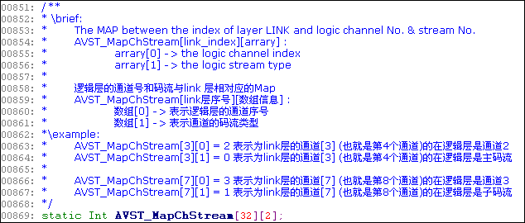

大部分的私有信令中的通道和码流信息指的都是逻辑层的通道号。而有一些个别的只能是物理通道，比如音频的采集或者关闭都是对接口板或者是主板而言的，其他的情况，信令中收到的逻辑通道信息也会转换成物理通道序号来给Link 层调用

目前看DM385 IPNC 有且仅有一个物理通道以及有且仅有一个逻辑通道

通道信息表示含义
在很多有关音视频的参数中，涉及到某个变量表示多个通道的状态的情况，那么这个变量基本上是采用Bit位去表示和操作的(值1 表示有效，值0表示无效)。举个例子来说明，struct AVST_AllCreateParam 中有个变量是m_iMuxChan，这个就表示了逻辑通道是由哪几路物理通道构成，并且是否具备子码流，如下图所示：

定时器模块
有一些功能是需要定时器的，简单来说，就是在server 运行时需要不停的去完成某些功能的模块，下面我们列举一下：
- RTMP 推流 ：会在相同间隔的时间内，重复的进行推流行为，直至推流成功
调用函数 NetRtmp_ProcessStart();
- RTMP 重连 ：类似RTMP 推流，直至重连成功
调用函数 NetRtmp_ProcessReconnect();
- TS 推流 ：会在相同间隔的时间内，重复的进行推流行为，直至推流成功
调用函数 NetTS_ProcessStart();
- VOD 初始化：仅仅会执行一次，进行录像模块的初始化操作
调用函数 InitVODProcess();
- AvstApp 应用：检测Agency_Server 的链接状态，并且以XML形式发送自己的定位信息给Agency_Server
调用函数 AvstApp_Process();
- 内网网络信息 ： 检测内网信息的变化，并且及时设置相关信息，比如DHCP 后拿到IP ，需要设置server 中的其他变量，以及前面板显示等功能。
调用函数 NetWire_Process();
- 4G 网络信息 ： 进行4G 网络状态的检测，以及对4G 链接机制的实现，会在指定的时间段内进行不断的连接，直至连上为止。
调用函数 Net4G_Process();
- 电池信息 ： 进行对电池电量、充电状态的检测
调用函数 Battery_Process();

B帧支持
B 帧是需要参考其前一个I或者P帧及其后面的一个P帧来生成一张完整的图片。两个I frame之间形成一个GOP，也可以说明如果有B frame 存在的情况下一个GOP的最后一个frame一定是P。

DTS和PTS的不同：
DTS主要用于视频的解码，在解码阶段使用。PTS主要用于视频的同步和输出，在显示阶段使用。在没有B frame的情况下，DTS和PTS的输出顺序是一样的。举例如下图所示：
DM385 IPNC 是不提供B帧支持的，所以我们从DM8168平台上抓取了一部分代码，完成了DM385 IPNC 对B帧的支持的移植，但是支持性比不上DM8168本身的，个人觉得这个可能和DM385 IPNC设计时的理念有关系，所以并不像DM8168支持B帧的那么好。

当前还有几点不完美：
- DM385 IPNC 开启B帧时，设置压缩参数，需要LINK进行重新创建的流程，即avst_server 需要重启，这点上并不像DM8168一样可以动态设置
- DM385 IPNC 开启B帧时，压缩出来的数据的时间戳是不对，需要我们自己进行手动调序，这点的根本原因，个人怀疑是采集BUF与压缩BUF上对应的关系，简单说，还是DM385 IPNC 本身在采集时就设计的不支持B帧，所以我们压缩那里经过修改移植，强制支持了B帧，但是两者对应的关系就有些问题了。
当然也可以说把DM385 IPNC的采集模块也按照DM8168修改，不过觉得这个可能不是一个简单的问题，应该说是复杂的，不可控的方向——至少我个人目前这么认为

时间戳调整的原理很简单，原因是在DM385平台上的采集帧序的时间戳并未随着压缩帧序进行相对的位移，解码序和显示序成一致了(应该不一致)。从上图可以看出来，当有B帧时，解码序和显示序是有一个倒叙的过程的（比如解码序是1I-2P-3B-4B时的帧序实际显示序应该是1I-3B-4B-2P）

支持B帧需要修改的地方比较杂，无法在文档中一一体现。这里给一个类似于总览的列表，详细的需要查看源码
$(DM385_IPNC)/ipnc_rdk/ipnc_mcfw/mcfw/src_bios6/links_m3video/iva_enc/encLink_h264.c
$(DM385_IPNC)/ipnc_rdk/ipnc_mcfw/mcfw/src_linux/mcfw_api/ti_venc.c
$(DM385_IPNC)/ipnc_rdk/ipnc_mcfw/mcfw/interfaces/link_api/vidbitstream.h
$(DM385_IPNC)/ipnc_rdk/ipnc_mcfw/encode/avst/encode_so/encode_interface.c
上面列举的文件中，查询“20150720”字样，应该是可以看到有关支持B帧的代码细节的

YUV数据格式
可以参照本文中的 <3.3.15 YUV数据格式>

Wi-Fi 和 4G
DM385 范焦运动摄像机的网络连接方式可以分为两大类：wifi 和 4G，其中wifi 又可以分为AP和STA。为了便于使用，我们已经封装了两个shell脚本/opt/ipnc/avst_wl_ap.sh和/opt/ipnc/avst_wl_sta.sh去进行有关AP或者STA模式的操作，在设备启动的初始化阶段会调用一次，而在主程序avst_server启动后，也会根据数据库中的配置信息进行调用。4G则不需要脚本之类的辅助文件。

就实际使用情况而言，目前分为了网络的两种使用方式：AP + 4G 和 AP + STA，从模式中可以看出，AP 是永远启用的，4G或者wifi是需要用户根据实际情况，进行选择。所以当4G开启时，会进行关闭STA的操作，同理，在开启STA时也会进行关闭4G的操作。而如果仅仅是关闭4G或者STA，则并不会开启与之相对应的STA或者4G模块

另外还有一个特别的功能，就是AP可以桥接至4G网络上，在这个功能下，当4G正常工作时可以使得连接至设备AP的终端，也均可以连接公网。在功能在/workspace/avst/start_run.sh中实现

Wi-Fi 并没有实际官方的文档，至少目前我手中没有，我是通过网络和在设备中输入命令“/opt/ipnc/wl”来确认的。4G的话，目前用的是L810的芯片，文档可以参考《FIBOCOM_L810-GL AT Commands User Manual_V1.0.7.pdf》，里面有大致的介绍

4G的流程可以看成由两大部分组成，第一部分是初始化部分，由函数Do4GLinkInit()完成，第二部分是处理信息部分，由函数Net4G_Process()完成，而此函数是由一个定时器在等间隔时间后调用的
在连接上，4G分为了3中模式，其一，手动模式，意指在当前设备启动过程中保持连接状态，设备重启后不再连接；其二，全时模式，意指在每次设备启动过程中都会进行(保持)连接状态；其三，分时模式，同全时模式很像，不同的是在固定的时间段内保持连接状态或者断开状态。主要的源码实现在$(DM385_IPNC)/ipnc_rdk/ipnc_mcfw/avst/avst_server/control_ttyLTE.c中，函数的格式均为Ltetty_xxxxxx()，比较重要、具有代表性的函数如下：
int Ltetty_ToggleOn() ：LTE 模块使能(并不是连接LTE)
int Ltetty_ToggleOff() ：LTE 模块禁用

int Ltetty_Link() ：LTE 连接网络
int Ltetty_Unlink() ：LTE 从网络断开

int Ltetty_AT(const char *_cATStrlinkId) ：LTE发送AT指令

int Ltetty_ChekcStatus() ：LTE检测当前的连接状态

LINK
可以参考 <3.3.9 LINK>，从LINK所代表的含义角度而言，DM385 和DM8168 是一致的。MCFW API所在的层次也没有什么分别，不同的，就是各自LINK本身的差异化，根本原因也是因为IPNC和DVR的不同，比如采集模块，采集的INST会不同，DVR中是“SYSTEM_CAPTURE_INST_VIP0_PORTA”，而在IPNC中，就会变成“SYSTEM_CAMERA_INST_VP_CSI2”，同时采集模块的参数结构也会多了2A算法的支持等等
所以，细节还需要仔细的查看源码。LINK的构成种类多，参数也多，在没有弄懂以前，确实感觉比较棘手，但是如果能理解LINK，以及积木的概念，想必再往后进行，就会非常容易了。
- VNF：视频降噪模块，可以在Capture LINK后，将数据传递给这个模块，进行图像的降噪处理

曝光和帧频
设备中是可以设置曝光或者帧频优先的，前者的意思是指在采集的过程中，曝光优先级大于采集，比如，当25fps的系统中，如果外界亮度过暗，曝光一帧的时间大于40ms，即会大于每一帧的采集时间间隔时候，系统会优先曝光，结果就是曝光度效果很好，但是帧率不够25fps，而如果是后者帧频优先的时候，会牺牲曝光的效果，来尽量满足25fps的满帧率。
曝光的阈值以及其他信息设置在文件$(DM385_IPNC)/../ti_tools/iss_03_80_00_00/packages/ti/psp/iss/drivers/alg/2A/src/issdrv_algTIaewb.c中

电池电量
DM385平台工作时的电量主要来自于电池，而我们的设备UI中同时也需要有电池电量百分比的标示。所以，这个就需要一个电池电量(电压)的曲线图，标明当前电量所对应的百分比。
当前获取曲线图的方法是采用放电的形式，即让满电的设备工作在一个稳定的模式下，持续放电至设备关机，我们记录下这个过程的电池电量值，就可以人为的算出百分比的对应关系。具体的步骤如下：
- 尽量满电的设备开机运行
- 杀死avst_server，并在串口或者telnet中启动程序，启动入参不要添加“-bg”，否则看不到串口的控制菜单
- 下图中，输入“t”或者“T”选中最后一个测试菜单
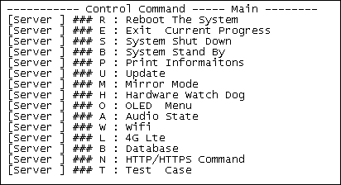

下图中，输入“b”或者“B”选中电池电量测试菜单，这个时候就会开始记录电池电量的信息了
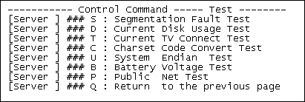
- 信息通过线程完成记录功能
每分钟记录一次，记录在/workspace/avst/avst_server/BatteryInfo.csv 中，一直运行到设备电量跑空为止。
- 将电池电量文件从设备中下载下来
如果用tftp的方式，那么命令就是“tftp -r BatteryInfo.csv -p -l /workspace/avst/avst_server/BatteryInfo.csv 192.168.1.7”，其中“192.168.1.7”是windows的主机IP。文件可以用excel直接打开，内容大致如下：
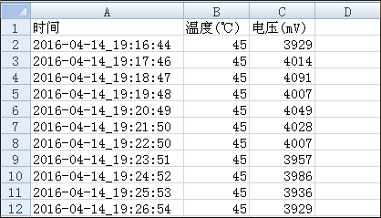

- 表格中的信息，我们可以以一个较高值认为是100%的电量，一个较低值认为是0%的电量，其中间差值相当于100个间隔百分比。电池电量与百分比采用一一映射的形式，记录在文本中。在设备中的路径是/workspace/avst/battery_table.txt。大致内容如下：
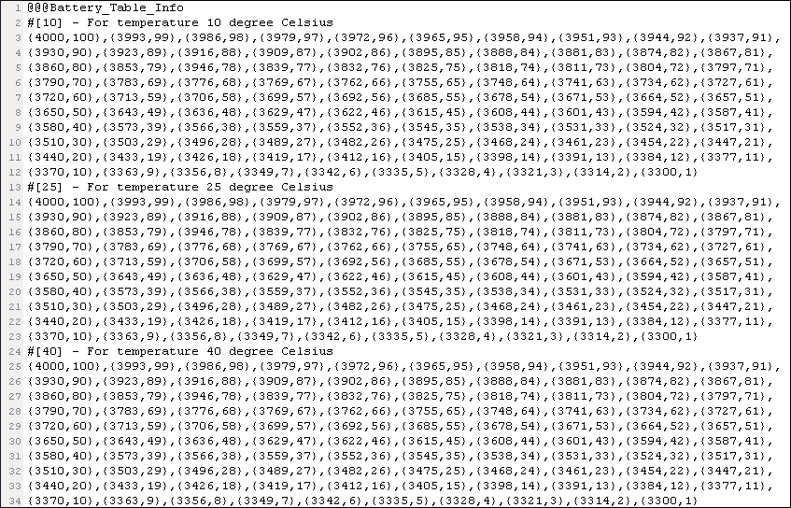每一个小括号中的前半部分是电压值mV，后半部分标明了电量的百分比

该信息会被设备用函数LoadBatteryTableTxt()读到全局变量g_stBatteryTable中，在设备运行的过程中，均会以g_stBatteryTable来标明当前电池电量的百分比

液晶屏字库和图标
目前液晶屏的字库文件为/opt/ipnc/hzk16，在OLED液晶屏初始化的代码中会打开并加载该文件。
图标则是通过网上的一个在Windows下运行的软件来完成，这个软件以及当前使用的图片我已经进行了压缩，并放到了开发环境目录中，路径为：$(DM385_IPNC)/../PCtoLCD2002.rar。这里我们说明一下，如果生成一个我们可以使用的显示图标，可以看下图：
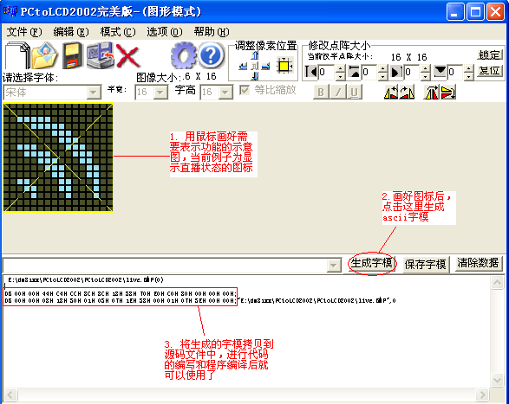

上图生成的字模形式是可以选择的，在上述软件的“选项”中，可以看见下图的配置
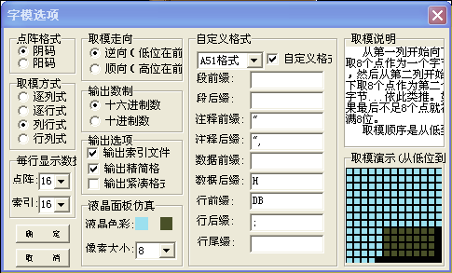
为了方便拷贝，我们可以将数据后缀由默认的“H”改为“，行前缀改为空，在将生成的ascii字模拷贝到源码文件中，比如$(DM385_IPNC)/ipnc_rdk/ipnc_mcfw/avst/avst_server/DisplayPanel/oled.c中的变量unsigned char live_ico[][32] :
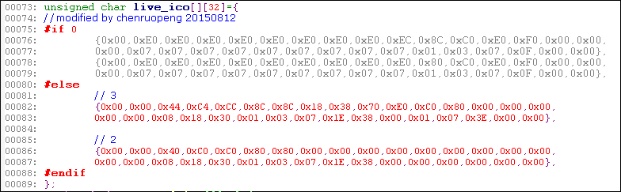

Ps. 液晶屏模块主要是由另外一个同事完成，细节可以参考文档《应用说明文档.docx》

常见问题

设备M3端的打印
DM385 设备中的两颗M3的打印均是通过函数Vps_printf() 来实现打印在Linux串口中的，而这个函数又依赖于一个进程 remote_debug_client.out。
这个进程会在初始化脚本init.sh中执行后台运行，目前我们注释掉了，如果需要打开即可

网络远程启动(调试)
通过telnet的方式，可以远程的替换文件到设备中或者将设备中的文件下载到本地。当然，也可以直接的启动主程序，来查看运行时的log，达到调试的目的。可以参考本文中的<3.2.5 telnet>。

如果想远程替换、调试，则步骤大致分为以下几步：
- 编译，比如avst_server, libencode.so 等想要调试的模块，编译命令参考本文中的<4.2.8 编译>
- 退出，需要杀死软狗和主程序avst_server，可以在设备中输入命令来完成：
opt/ipnc/avst_kill_server.sh
- 替换，将编译好的模块放入至启动后指定的目录中，然后在设备中敲入命令，替换编译好的模块，替换命令参考本文中的<4.2.6 tftp >

比如替换主进程avst_server
tftp -r avst_server -g -l /workspace/avst/avst_server/avst_server 192.168.1.7

也可以替换libencode.so
tftp -r libencode.so -g -l /usr/lib/libencode.so 192.168.1.7

所以具体的替换内容需要看希望调试的模块

- 调试，启动avst_server，查看log信息等，启动avst_server一般命令是
/workspace/avst/avst_server/avst_server

修改数据库信息
如果不是通过C-S， B-S等常规正常的方式修改设备中的数据库，还有两种其他的方式，其一是，将数据库，以及在WINDOWS 下的数据库读写UI软件从设备中下载下来，修改后，在替换回去是可以的。数据库是 /workspace/avst/sqlite3/avst_database.db3，UI软件是。
其二是，在设备中用我们自己编译的命令 —— avst_db，直接进行修改数据库，简单的说明文档可以在设备中的/workspace/avst/readme_command.txt 看到。格式为 【avst_db "$CMD"】, $CMD 为数据库的命令

删除某个数据表：【avst_db "drop table db_user"】
设置数据库中的信息 ：【avst_db "UPDATE db_media SET [(rtmp)-path] = 'rtmp://127.0.0.1:1935/live' WHERE channel = '0'"】

Ps. 如果是老版本INI 配置文件形式，那么直接通过VI 命令修改就可以了

面板操作
设备共有 【上】、【下】、【直播(取消)】、【录像(确定)】以及电源键5个物理按键

设备启动完成后的液晶显示屏，我们可以将之称为常态模式，在该模式下，长按【直播】开启直播，长按【录像】开启录像，长按【下】进入菜单模式。进入菜单模式后，将不再有开启关闭【直播】和【录像】的功能，相关按键转换为【取消】和【确认】功能。

在菜单模式中进行菜单的选取基本均是靠短按【上】、【下】、【取消】、【确认】来完成。比较特殊的是在Wi-Fi模块中，其搜索周围的SSID、进行AP的发布以及连接SSID均是要长按【确认】来完成；在Wi-Fi密码选择的界面中，选中光标所在字符为短按【确认】，确定使用液晶屏上方的字符串并返回上一级菜单需要长按【确认】。

遗留问题

数据库读写效率
这个不知道该不该称为“问题”，现象是这样的，设备由INI 改为数据库后，就不在是单纯的查找、编辑TXT内容了，所以它读和写都会比INI 模式要更多的消耗时间。所以原来的信令交互就有可能有这种现象：就是参数实际是设置成功了，但是因为等待超时了，终端（客户端或者网页）显示设置失败。这个问题我认为有两种方式去解决：
- 我用高速SD卡测试过，这个问题就几乎不会发生；
- 更改存储模式，现在是把数据存储的形式由INI 改为了数据库，但是存取和读写的方式——指读写的时机，就是每次读写命令，咱们都会替换数据库的内容，在这一点上，还是采用INI 时候的时机机制，也可以改为，每次server 退出时，把改过的配置信息（这个时候是在内存中保留）统统一起写入数据库。但是这样不可避免的，就是每次server重启时间隔就会比原来多很多，时间上没有本质的变化，只不过是把分开的时间集合到了一起。

所以，我个人建议是采用a方式，也就是使用高速卡的方法

PHP 解析进程编译
设备的后台有PHP 解析进程如下图：
该进程的可执行程序是直接从DM368 平台拷贝过来的可执行程序(类似exe)，而不是在DM385 平台用源码进行编译得来的，因为他们都属于TI的一个总的系列，所以这样也是可以使用的

Ps. 新下载的PHP 源码配置、编译会报错，可以从网上搜到类似的错误以及解答，如果修改很多的话，没有办法达到我们在IPNC_RDK目录下想全自动编译的目的，所以暂时用的是DM368 平台的进程

GobiNet
目前我们考虑过更换设备的4G模块，就是标题中的GobiNet。该工作目前还未完成。下面会说明如果添加这个模块，应该的处理步骤及注意事项

可参考文档《Linux QMI SDK Application Developers Guide Rev1.26.pdf》

- 获取源码
这个不是从网上获取到的，是有指定公司提供的，假设说我们已经具备了相关驱动的源码
已完成

- 添加源码
将获取到的源码放入指定目录$(DM385_IPNC)/../ti_tools/ipnc_psp_arago/kernel/mod/中，如下图所示：
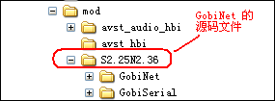
已完成

- 添加编译选项和修改Makefile
可以参考文档《AVST DM8168 添加动态库的编译和环境设置.doc》，咱们这里在DM385平台的$(DM385_IPNC)/ipnc_rdk/Makefile中添加GobiNet的编译字段即可，如下图所示：
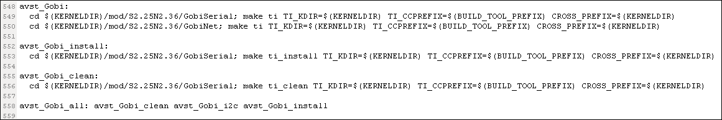

还需要修改GobiNet本身驱动的Makfie(详情可以参考其目录下的Makfie)

还需要配置内核参数，根据网上的信息，我进行了配置，也进行了备份，该config文件为$(DM385_IPNC)/../ti_tools/ipnc_psp_arago/kernel/config_20160927_GobiNet，将其换成默认的配置文件“.config”即可，而同目录下的config_20160908_before_usbnet为当前的config文件

现在可以通过命令 “make avst_Gobi”进行该驱动模块的编译

已完成

- 替换内核和上传.ko文件
经过上面步骤的操作，可以生成新的内核uImage，和两个ko文件GobiSerial.ko和GobiNet.ko，替换内核，且将这两个ko文件上传至设备中，则可以进行测试了

现在是ko文件可以手动insmod不报错，但是接上usbnet的设备无法在Linux下的/dev目录下看到文档说的几个设备
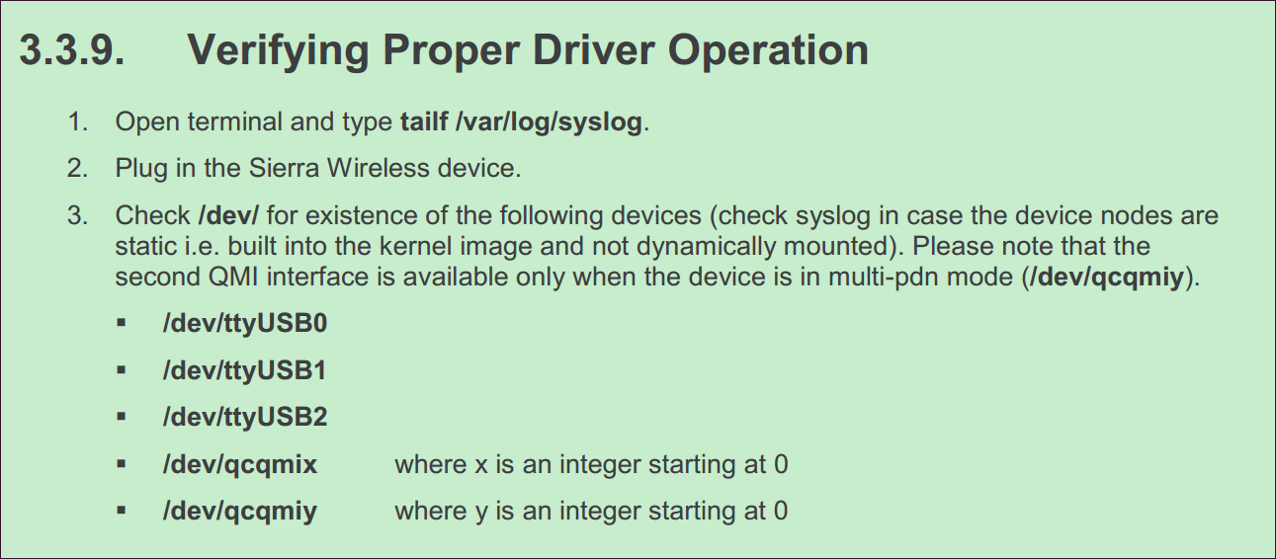

未完成

